**TRƯỜNG ĐẠI HỌC SƯ PHẠM KỸ THUẬT TP. HỒ CHÍ MINH**

**KHOA CÔNG NGHỆ THÔNG TIN**

**🕯✡🕮🕮✡🕯**



**BÁO CÁO ĐỒ ÁN CUỐI KỲ MÔN HỌC BIGDATA SENSTIAL**

**ĐỀ TÀI:**

**TÌM HIỂU CSDL NOSQL. TÌM HIỂU VÀ CÀI ĐẶT NEO4J. VÍ DỤ MINH HỌA THIẾT KẾ CSDL, THAO TÁC THÊM, XÓA, SỬA, TRUY VẤN…**

**Mã lớp học phần:** BDES333877_22_1_04

**GVHD:** Ths. Lê Thị Minh Châu

**Sinh viên thực hiện (nhóm 11):**

|  |  |
| --- | --- |
| Võ Hoài Thương | 20133012 |
| Huỳnh Hạo Nhị | 20133006 |
| Võ Như Ý | 20133118 |

TP Hồ Chí Minh, tháng 12 năm 2022

|  |  |
| --- | --- |
| **ĐH SƯ PHẠM KỸ THUẬT TPHCM** | **XÃ HỘI CHỦ NGHĨA VIỆT NAM** |
| **KHOA CNTT** | **Độc lập – Tự do – Hạnh Phúc** |
| **\*\*\*\*\*\*\*** | ******* |

**PHIẾU NHẬN XÉT CỦA GIÁO VIÊN HƯỚNG DẪN**

Họ và tên Sinh viên 1: Võ Hoài Thương MSSV: 20133012

Họ và tên Sinh viên 2: Huỳnh Hạo Nhị MSSV: 20133006

Họ và tên Sinh viên 3: Võ Như Ý MSSV: 20133118

Ngành: Kỹ thuật dữ liệu

Tên đề tài: Tìm hiểu CSDL NoSQL. Tìm hiểu và cài đặt Neo4j. Ví dụ minh họa thiết kế CSDL, thao tác thêm, xóa, sửa, truy vấn…

Họ và tên Giáo viên hướng dẫn: Lê Thị Minh Châu

**NHẬN XÉT**

1. Ưu điểm:

.....................................................................................................................................

2. Khuyết điểm

.....................................................................................................................................

3. Đánh giá loại:

4. Điểm:

Tp*. Hồ Chí Minh, ngày 19 tháng 12 năm 2022*

Giáo viên hướng dẫn *(Ký & ghi rõ họ tên)*

**BẢNG PHÂN CÔNG CÔNG VIỆC**

|  |  |  |
| --- | --- | --- |
| **Họ và tên** | **MSSV** | **Công việc** |
| Võ Hoài Thương | 20133012 | * Thiết kế CSDL minh họa về truy vấn dữ liệu * Xây dựng website thông tin và gợi ý phim |
| Huỳnh Hạo Nhị | 20133006 | * Thiết kế CSDL minh họa về xóa dữ liệu * Viết báo cáo |
| Võ Như Ý | 20133118 | * Thiết kế CSDL minh họa về thêm dữ liệu * Thiết kế CSDL minh họa về cập nhật dữ liệu |

**LỜI CẢM ƠN**

Lời nói đầu tiên, nhóm thực hiện xin được gửi đến cô Lê Thị Minh Châu – giảng viên bộ môn big data senstial lời cảm ơn chân thành và sâu sắc nhất.

Nhóm thực hiện xin cảm ơn sự quan tâm và giúp đỡ tận tình của cô trong suốt quá trình giảng dạy. Cảm ơn cô đã luôn giải đáp những thắc mắc cũng như đưa ra những nhận xét, góp ý giúp nhóm thực hiện cải thiện chất lượng công việc của nhóm.

Vì khả năng còn hạn chế nên trong quá trình thực hiện báo cáo không tránh khỏi sai sót, kính mong nhận được những ý kiến đóng góp từ cô để nhóm có thể cải thiện hơn sau này.

Nhóm thực hiện xin chân thành cảm ơn cô!

**MỤC LỤC**

**PHẦN 1: MỞ ĐẦU** 1

**1.1.** **Mục đích của đề tài** 1

**1.2.** **Đối tượng và phạm vi nghiên cứu** 1

**1.3.** **Kết quả dự kiến đạt được** 1

**PHẦN 2: NỘI DUNG** 2

**CHƯƠNG 1: CƠ SỞ LÝ THUYẾT** 2

**1.** **SƠ LƯỢC VỀ NoSQL** 2

**1.1.** **Giới thiệu chung** 2

**1.2.** **Các đặc điểm của NoSQL** 2

**1.3.** **Các hệ thống NoSQL phổ biến** 3

***1.3.1.*** ***Key-value stores*** 3

***1.3.2.*** ***Graph database*** 3

***1.3.3.*** ***Document database*** 4

**2.** **SƠ LƯỢC VỀ NEO4J** 4

**2.1.** **Giới thiệu về Neo4j** 4

**2.3.** **Các thành phần của Nền tảng đồ thị Neo4j** 6

***2.3.1.*** ***Neo4j Graph Database*** 6

***2.3.2.*** ***Neo4j Desktop*** 6

***2.3.3.*** ***Neo4j Browser*** 7

***2.3.4.*** ***Neo4j Bloom*** 7

***2.3.5.*** ***Neo4j AuraDB*** 8

***2.3.6.*** ***Graph Data Science*** 9

***2.3.7.*** ***Các công cụ tích hợp trong Neo4j*** 9

**2.4.** **Các thành phần của CSDL Neo4j** 10

***2.4.1.*** ***Node*** 10

***2.4.3.*** ***Relationships*** 10

***2.4.4.*** ***Relationship Types*** 11

***2.4.5.*** ***Properties*** 11

***2.4.6.*** ***Traversals*** 11

***2.4.7.*** ***Paths*** 11

**2.5.** **Giới thiệu về Cypher** 11

**CHƯƠNG 2: THIẾT KẾ VÀ CÀI ĐẶT** 13

**1.** **MÔ TẢ DỮ LIỆU SỬ DỤNG TRONG NEO4J** 13

**1.1.** **Mô tả dữ liệu** 13

**1.2.** **Cách import dữ liệu Movie** 14

**2.** **THIẾT KẾ MINH HỌA VỚI DỮ LIỆU MOVIE TRONG NEO4J** 17

**2.1.** **Truy vấn dữ liệu** 17

**2.2.** **Thêm dữ liệu** 25

**2.3.** **Cập nhật dữ liệu** 29

**2.4.** **Xóa dữ liệu** 36

**PHẦN 3: KẾT LUẬN** 44

**1.** **KẾT QUẢ ĐẠT ĐƯỢC** 44

**1.1.** **Về kiến thức** 44

**1.2.** **Về thiết kế CSDL minh họa** 44

**2.** **ƯU ĐIỂM, HẠN CHẾ CỦA ĐỀ TÀI** 45

**2.1.** **Ưu điểm** 45

**2.2.** **Hạn chế** 45

**3.** **HƯỚNG PHÁT TRIỂN** 45

**TÀI LIỆU THAM KHẢO** 46

# **PHẦN 1: MỞ ĐẦU**

* 1. **Mục đích của đề tài**

“Cơ sở dữ liệu” là thuật ngữ đã trở nên rất quen thuộc với các nhà phát triển ứng dụng, có rất nhiều dạng cơ sở dữ liệu như: Cơ sở dữ liệu quan hệ, cơ sở dữ liệu hướng đối tượng, cơ sở dữ liệu không gian, cơ sở dữ liệu phi cấu trúc… một dạng cơ sở dữ liệu thường được sử dụng trong việc môt các các mạng thông tin như mạng xã hội, mạng cảm biến,… các dạng mà ở đó thông tin được mô tả như một thực thể (một đỉnh) trên mộ đồ thị có hướng (hình bên dưới) đó là cơ sơ dữ liệu đồ thị - Neo4j.

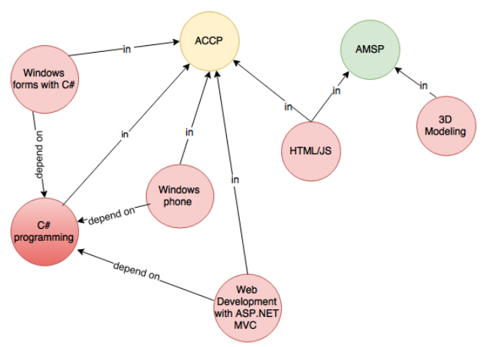

* 1. **Đối tượng và phạm vi nghiên cứu**

Đối tượng nghiên cứu của đồ án là tìm hiểu, phân tích, sử dụng CSDL NoSQL, Neo4j

Phạm vi nghiên cứu: Đồ án nghiên cứu trong phạm vi tìm hiểu và cài đặt Neo4j, đưa ra ví dụ minh họa về thiết kế CSDL

* 1. **Kết quả dự kiến đạt được**

Tìm hiểu CSDL NoSQL, tìm hiểu Neo4j

Thiết kế CSDL minh họa, thao tác thêm, xóa, sửa, truy vấn…

# **PHẦN 2: NỘI DUNG**

## **CHƯƠNG 1: CƠ SỞ LÝ THUYẾT**

1. **SƠ LƯỢC VỀ NoSQL**
   1. **Giới thiệu chung**

Cơ sở dữ liệu NoSQL là Cơ sở dữ liệu được xây dựng dành riêng cho mô hình dữ liệu và có sơ đồ linh hoạt để xây dựng các ứng dụng hiện đại. Cơ sở dữ liệu NoSQL được công nhận rộng rãi vì khả năng dễ phát triển, chức năng cũng như hiệu năng ở quy mô lớn.

Cơ sở dữ liệu NoSQL sử dụng nhiều mô hình dữ liệu để truy cập và quản lý dữ liệu. Các loại cơ sở dữ liệu này được tối ưu hóa dành riêng cho các ứng dụng yêu cầu mô hình dữ liệu linh hoạt có lượng dữ liệu lớn và độ trễ thấp, có thể đạt được bằng cách giảm bớt một số hạn chế về tính nhất quán của dữ liệu của các cơ sở dữ liệu khác.

* 1. **Các đặc điểm của NoSQL**

Phi quan hệ: không có ràng buộc nào cho việc nhất quán dữ liệu.

Mô hình lưu trữ phân tán các tập tin hoặc dữ liệu ra nhiều máy khác nhau trong mạng LAN hoặc Internet dưới sự kiểm soát của phần mềm.

NoSQL lưu trữ dữ liệu của mình theo dạng cặp giá trị “key – value”. Sử dụng số lượng lớn các node để lưu trữ thông tin.

Tính nhất quán không theo thời gian thực: Sau mỗi thay đổi CSDL, không cần tác động ngay đến tất cả các CSDL liên quan mà được lan truyền theo thời gian.

Mô hình dữ liệu và truy vấn linh hoạt.

Triển khai đơn giản, dễ nâng cấp và mở rộng.

* 1. **Các hệ thống NoSQL phổ biến**
     1. ***Key-value stores***

Các giá trị dạng tự do, từ số nguyên hoặc chuỗi đơn giản đến các tài liệu JSON phức tạp, được truy cập trong cơ sở dữ liệu bằng các khóa.

Một vài cơ sở dữ liệu key-value phổ biến là Riak, Redis, memcached, Berkeley DB, HamsterDB, Amazon DynamoDB, Project Voldemort và Couchbase.

* Ưu điểm: Tìm kiếm nhanh, Phân tán dữ liệu tốt.
* Nhược điểm: Hỗ trợ được với rất ít phần mềm.
  + 1. ***Graph database***

Dữ liệu được biểu diễn dưới dạng mạng hoặc đồ thị của các thực thể và các mối quan hệ của thực thể đó, với mỗi node trong biểu đồ là một khối dữ liệu ở dạng tự do.

Một số cơ sở dữ liệu đồ thị phổ biến mà chúng ta hay gặp là Neo4J, Infinite Graph, OrientDB, hoặc FlockDB

* Ưu điểm: Ứng dụng các thuật toán trên đồ thị như Đường đi ngắn nhất, liên thông,…
* Nhược điểm: Phải duyệt nội bộ đồ thị, để trả lời lại các truy vấn. Không dễ để phân tán.
  + 1. ***Document database***

Dữ liệu được thêm vào lưu trữ dưới dạng cấu trúc JSON tự do hoặc “tài liệu”, trong đó dữ liệu có thể là bất kỳ kiểu nào, từ số nguyên đến chuỗi hay đến các văn bản tự do.

Một số cơ sở dữ liệu tài liệu phổ biến mà chúng ta hay gặp là MongoDB, CouchDB, Terastore, OrientDB, RavenDB.

* Ưu điểm: Dùng khi dữ liệu nguồn không được mô tả đầy đủ.
* Nhược điểm: Hiệu năng truy vấn, Không có cú pháp chuẩn cho câu truy vấn dữ liệu.
  + 1. ***Wide column stores***

Dữ liệu được lưu trữ trong các cột thay vì các hàng như trong một hệ thống SQL thông thường. Bất kỳ số lượng cột nào (và do đó nhiều loại dữ liệu khác nhau) có thể được nhóm hoặc tổng hợp khi cần cho truy vấn hoặc chế độ xem dữ liệu.

Một số cơ sở dữ liệu cột phổ biến là Hbase, Cassanda, Hypertable và Amazon DynamoDB.

* Ưu điểm: Tìm kiếm nhanh, Phân tán dữ liệu tốt.
* Nhược điểm: Hỗ trợ được với rất ít phần mềm.

1. **SƠ LƯỢC VỀ NEO4J**
   1. **Giới thiệu về Neo4j**

Neo4j là cơ sở dữ liệu đồ thị, mã nguồn mở NoSQL, được công bố từ năm 2007. Neo4j được cung cấp như một dịch vụ được quản lý thông qua AuraDB. Tuy nhiên, bạn cũng có thể tự mình chạy Neo4j với Phiên bản Community hoặc Phiên bản Enterprise. Phiên bản Enterprise bao gồm tất cả những gì Community Edition phải cung cấp, cùng với các yêu cầu bổ sung dành cho doanh nghiệp như khả năng sao lưu, phân cụm và chuyển đổi dự phòng. Neo4j được viết bằng Java và Scala, và mã nguồn có sẵn trên GitHub.

Neo4j là một cơ sở dữ liệu đồ thị gốc, có nghĩa là nó triển khai một mô hình đồ thị thực sự cho đến tận cấp độ lưu trữ. Dữ liệu không được lưu trữ dưới dạng "trừu tượng hóa biểu đồ" trên công nghệ khác, nó được lưu trữ giống như bạn viết bảng trắng. Điều này rất quan trọng vì đó là lý do tại sao Neo4j hoạt động tốt hơn các biểu đồ khác và luôn linh hoạt. Ngoài biểu đồ, Neo4j cung cấp cả cơ sở dữ liệu; Các giao dịch ACID, hỗ trợ cụm và chuyển đổi dự phòng.

* 1. **Các đặc điểm quan trọng của Neo4j**

Cypher, một ngôn ngữ truy vấn khai báo tương tự như SQL, nhưng được tối ưu hóa cho đồ thị

Thời gian liên tục di chuyển trong các biểu đồ lớn cho cả chiều sâu và chiều rộng do biểu diễn hiệu quả các nút và mối quan hệ. Cho phép mở rộng quy mô lên đến hàng tỷ nút trên phần cứng vừa phải.

Lược đồ biểu đồ thuộc tính linh hoạt có thể thích ứng theo thời gian, giúp bạn có thể hiện thực hóa và thêm các mối quan hệ mới sau này để tắt và tăng tốc dữ liệu miền khi nhu cầu kinh doanh thay đổi

Driver cho các ngôn ngữ lập trình phổ biến, bao gồm Java, JavaScript, .NET, Python…

* 1. **Các thành phần của Nền tảng đồ thị Neo4j**

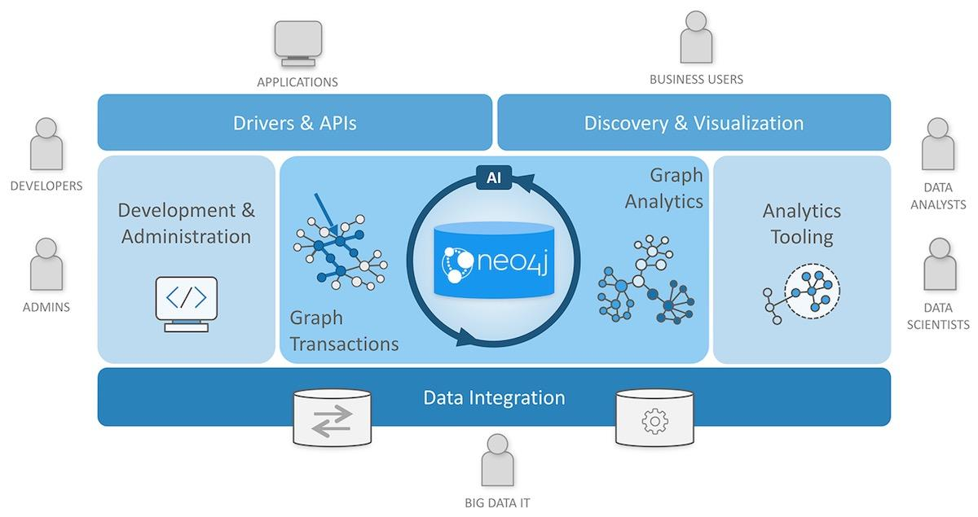

Có nhiều cách khác nhau để tương tác và sử dụng dữ liệu biểu đồ trong Neo4j.

* + 1. ***Neo4j Graph Database***

Cơ sở dữ liệu đồ thị cốt lõi được xây dựng để lưu trữ và truy xuất dữ liệu được kết nối.

Có 2 phiên bản: Phiên bản Cộng đồng và Phiên bản Doanh nghiệp. Mọi thứ trong nền tảng đều tương tác với dữ liệu được lưu trữ trong cơ sở dữ liệu.

* + 1. ***Neo4j Desktop***

Ứng dụng để quản lý các phiên bản cục bộ của Neo4j. Tải xuống miễn phí bao gồm giấy phép Neo4j Enterprise Edition.

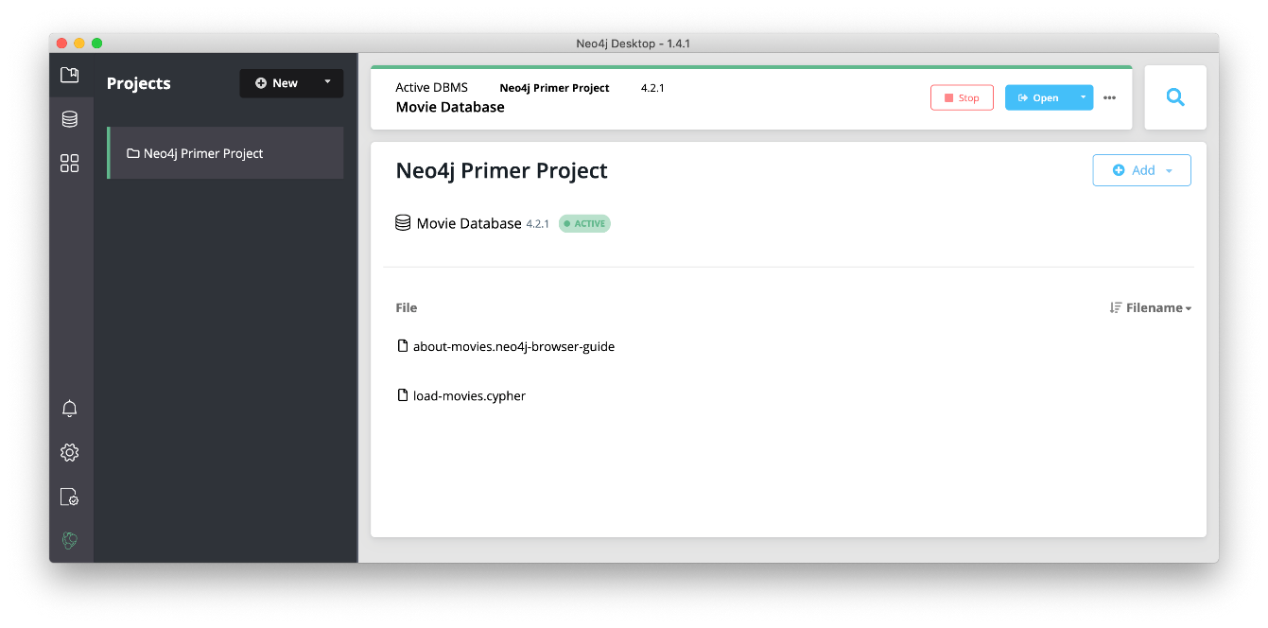

* + 1. ***Neo4j Browser***

Giao diện trình duyệt trực tuyến để truy vấn và xem dữ liệu trong cơ sở dữ liệu. Khả năng trực quan hóa cơ bản sử dụng ngôn ngữ truy vấn Cypher.

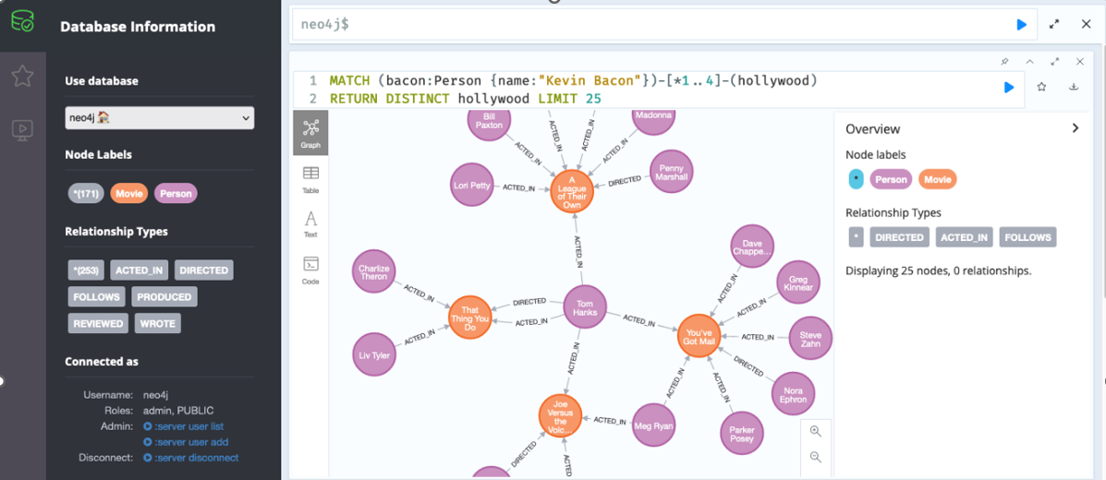

* + 1. ***Neo4j Bloom***

Công cụ trực quan hóa cho người dùng doanh nghiệp không yêu cầu bất kỳ mã hoặc kỹ năng lập trình nào để xem và phân tích dữ liệu.

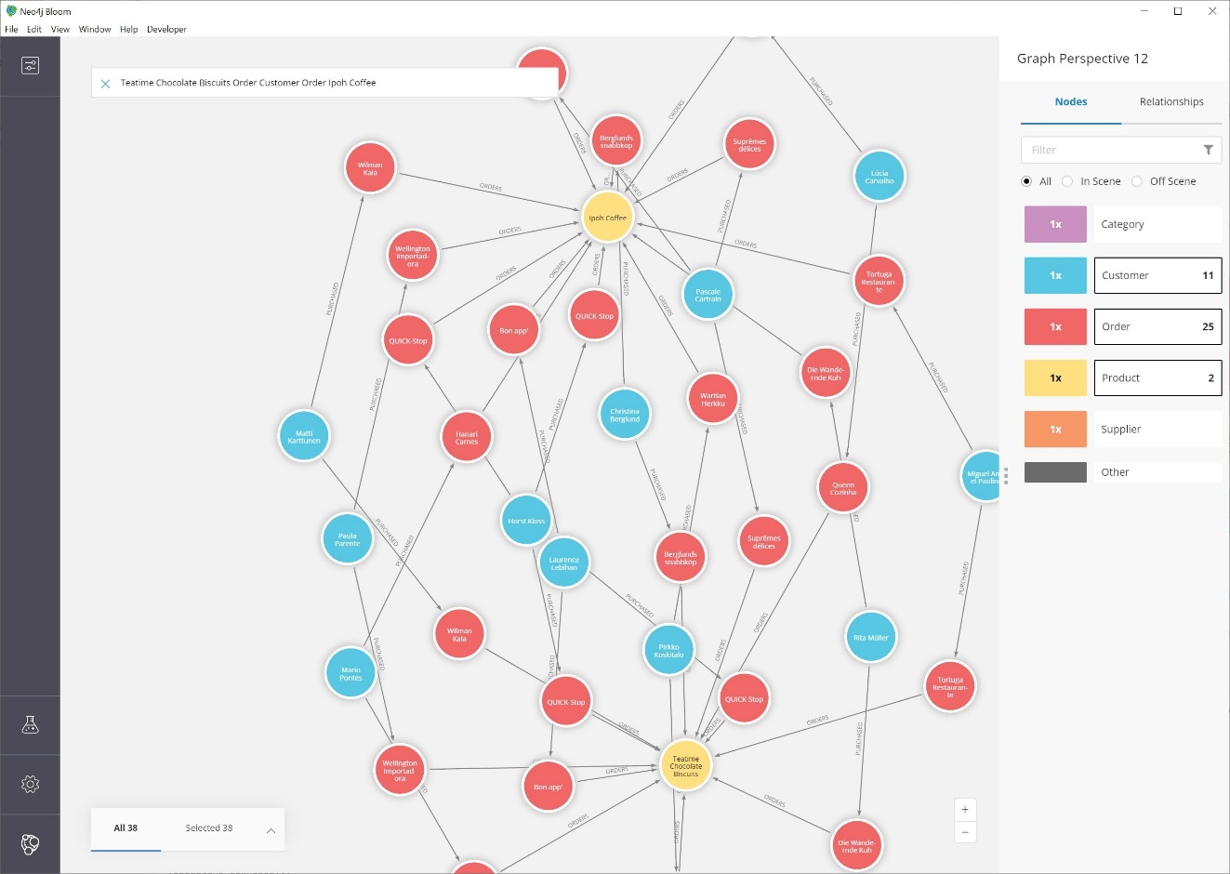

* + 1. ***Neo4j AuraDB***

Cung cấp cơ sở dữ liệu dưới dạng dịch vụ được quản lý bởi Neo4j cho cơ sở dữ liệu đồ thị trên đám mây.

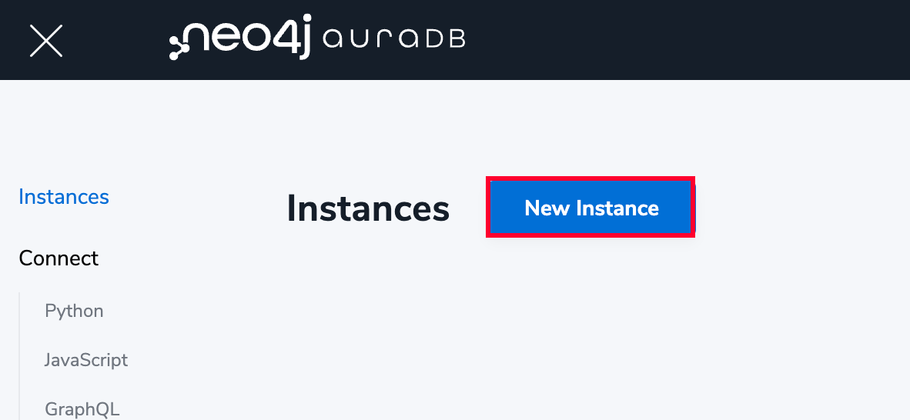

* + 1. ***Graph Data Science***

Thư viện được hỗ trợ chính thức để thực thi các thuật toán đồ thị với Neo4j và được tối ưu hóa cho khối lượng công việc và đường ống của doanh nghiệp.

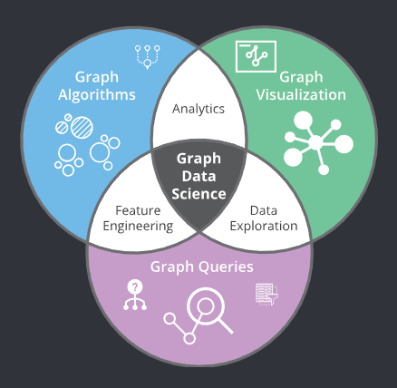

* + 1. ***Các công cụ tích hợp trong Neo4j***

Neo4j cũng có nhiều thư viện mở rộng và công cụ dành cho nhà phát triển có thể được thêm vào các sản phẩm hiện có để nâng cao chức năng.

Tích hợp Neo4j Labs:

* APOC - thư viện tiện ích tiêu chuẩn của các thủ tục và chức năng cho Neo4j.
* GraphQL và GRANDstack - tích hợp với các công nghệ dữ liệu phổ biến khác hoặc các giải pháp toàn ngăn xếp.
* Công cụ ETL - di chuyển dữ liệu từ cơ sở dữ liệu quan hệ sang Neo4j bằng ứng dụng và giao diện người dùng đơn giản
  1. **Các thành phần của CSDL Neo4j**
     1. ***Node***

Trong Neo4j các đơn vị cơ bản để hình thành một đồ thị là các nodes và các relationship. Cả nodes và relationship đều có thể chứa các thuộc tính.

Nodes thường được sử dụng để biểu diễn các thực thể (entities). Đồ thị đơn giản nhất là đồ thì mà trong đó chỉ có duy nhất một node.

* + 1. ***Labels***

Labels có thể được sử dụng để mô hình hóa miền giá trị của các node lại với nhau, thông thường chúng ta sẽ gộp nhóm các node có cùng kiểu dữ liệu hoặc là thuộc tính thành một tập hợp rồi sau đó gắn label vào cho chúng.

* + 1. ***Relationships***

Biểu diễn mối quan hệ, hay liên kết giữa các node với nhau. Ngoài ra relationship còn có thể cấu trúc phân chia các nodes thành những cấu trúc khác nhau, biến đồ thị thành các dạng cấu trúc giống như là list, tree, map, hoặc có thể là thực thể phức hợp (compound entity). Thực thể phức hợp là thực thể có nhiều liên kết phức tạp liên kết với nhau.

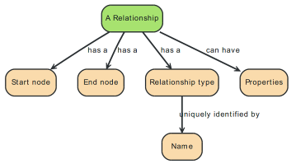

Trong Neo4j, mỗi Relationship là một cạnh có hướng nối Node nguồn và Node đích.

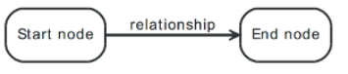

Một Node có thể có cạnh nối với chính nó.

* + 1. ***Relationship Types***

Mỗi Relationship chỉ có duy nhất một Relationship Types. Relationship Type giúp ta biết được mối quan hệ giữa các Node là gì. Việc đặt type cho Relationship giúp chúng ta dễ hình dung được Node nào là Node nguồn và Node nào là Node đích.

* + 1. ***Properties***

Properties là một cặp key-value thể hiện các thuộc tính của Node hoặc Relationship. Các value có thể có các kiểu dữ liệu như number, string, boolean hoặc list. “null” không phải là giá trị thuộc tính hợp lệ. Null có thể được mô hình hóa bởi một … (the absence of key).

* + 1. ***Traversals***

Traversal là cách mà chúng ta truy vấn dữ liệu để trả lời cho một câu hỏi. Travesaling một đồ thị nghĩa là chúng ta bắt đầu từ một Node và lần theo các Relationship theo các quy tác nào đó. Hầu như chúng ta chỉ cần lần theo Đồ thị con của Đồ thị (dựa vào các Label, các Relationship Type).

* + 1. ***Paths***

Kết quả của traversal có thể trả về là một đường đi (path) từ Node này đến Node kia.

* 1. **Giới thiệu về Cypher**

Cypher là ngôn ngữ truy vấn trong Neo4j. Các câu query là tập hợp các mệnh đề được liên kết với nhau.

Cấu trúc:

*MATCH*: tìm kiếm theo pattern. OPTIONAL MATCH tương tự MATCH nhưng sẽ trả về kết quả Null nếu có missing trong pattern.

*WHERE*: không phải là một mệnh đề chính quy, nhưng nó là một phần của MATCH, OPTIONAL MATCH và WITH. WHERE sẽ thêm các ràng buộc vào pattern, hoặc sẽ fillter các kết quả có được thông qua WITH

*RETURN*: Định nghĩa kết quả trả về.

*CREATE*: Tạo Node, Relationship hoặc một Path.

*DELETE*: Xóa Node, Relationship.

*SET* (hoặc *REMOVE*): *SET* sẽ dùng để thiết lập giá trị cho các thuộc tính và gán labels cho các node và *REMOVE* sẽ được dùng để xóa chúng

*MERGE*: được dùng để Match những cái đã tồn tại hoặc tạo mới các nodes hay pattern, *MERGE* rất hữu ích khi chúng ta sử dụng nó kết hợp với ràng buộc duy nhất

*WITH*: thực hiện các thao tác với các output trước khi sang các mệnh đề khác.

*LIMIT, ORDER BY*: tương tự như SQL.

Tương quan giữa phương pháp truy vấn cơ bản của Cypher và SQL

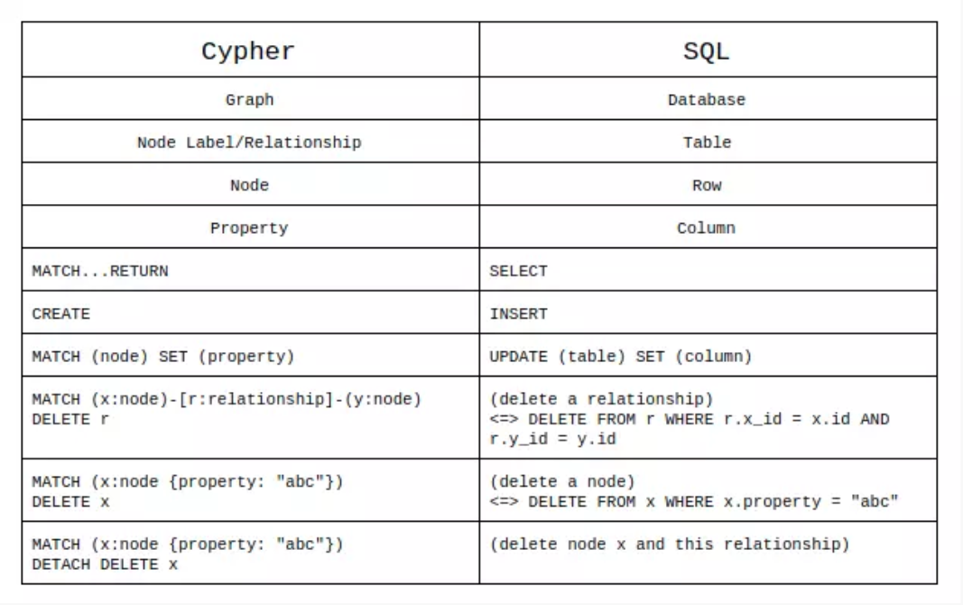

## **CHƯƠNG 2: THIẾT KẾ VÀ CÀI ĐẶT**

1. **MÔ TẢ DỮ LIỆU SỬ DỤNG TRONG NEO4J**
   1. **Mô tả dữ liệu**

The Open Movie Database: Nhóm đã sử dụng “Recommendations” chứa tập dữ liệu xếp hạng người dùng MovieLens cùng với dữ liệu phim và diễn viên/ đạo diễn từ <https://themoviedb.org>

Dataset bao gồm: 28 863 nodes, 166 261 relationships

Trong đó:

* Node label bao gồm: *(28,865) Actor, Director, Genre, Movie, Person, User
* Relationship types bao gồm: ACTED_IN, DIRECTED, IN_GENRE, RATED
  1. **Cách import dữ liệu Movie**

Truy cập vào đường link github và tải file dữ liệu mới nhất

<https://github.com/neo4j-graph-examples/recommendations/tree/main/data>

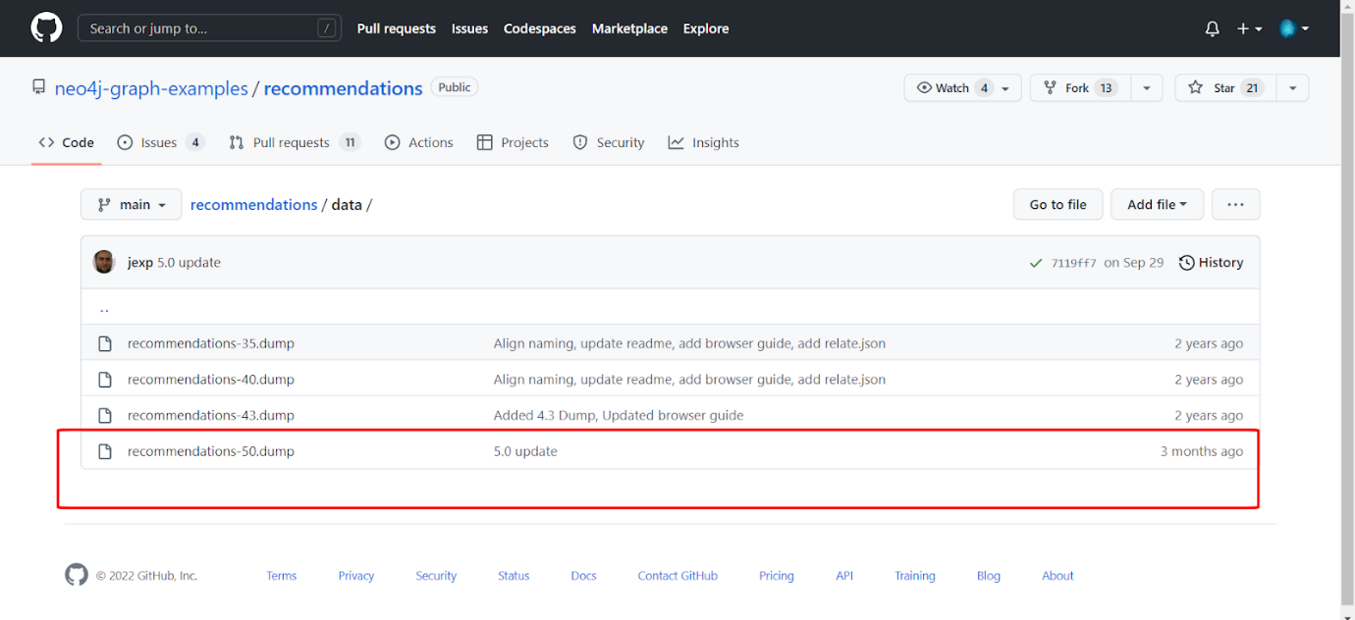

Mở Neo4j Desktop 🡪 Vào project và chọn Add + File 🡪 Chọn file dữ liệu dump đã tải về

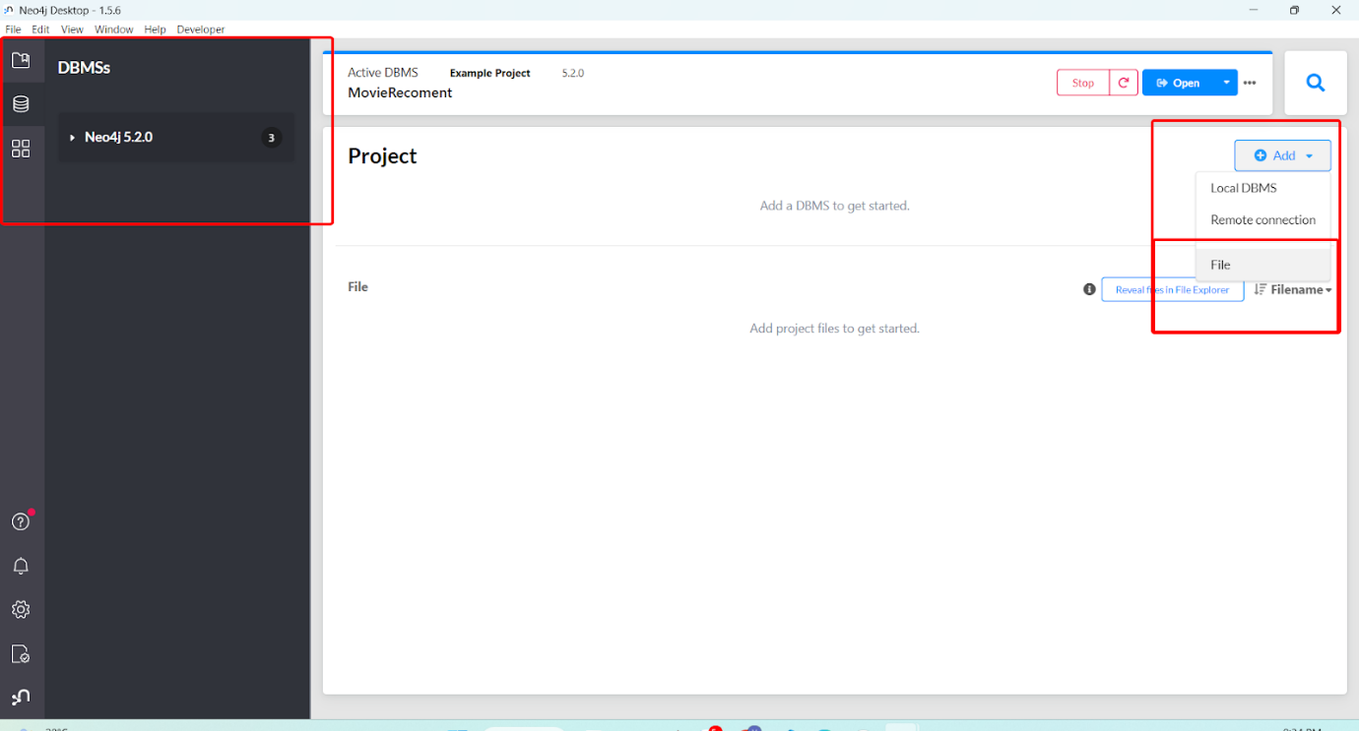

Chọn Create new DBMS

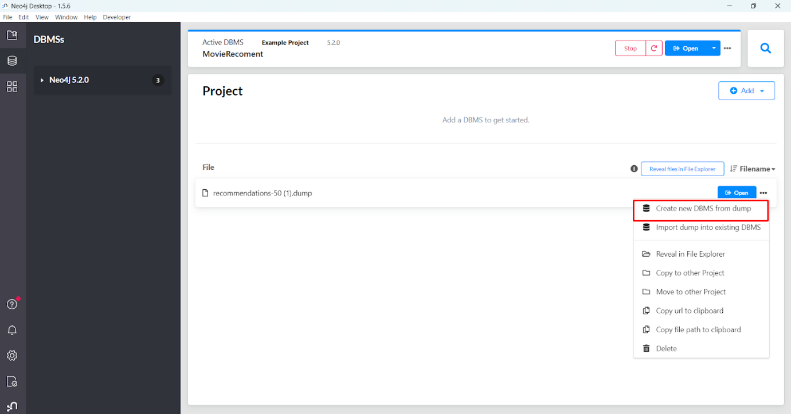

Nhập tên Project là “Movie” và mật khẩu “123”

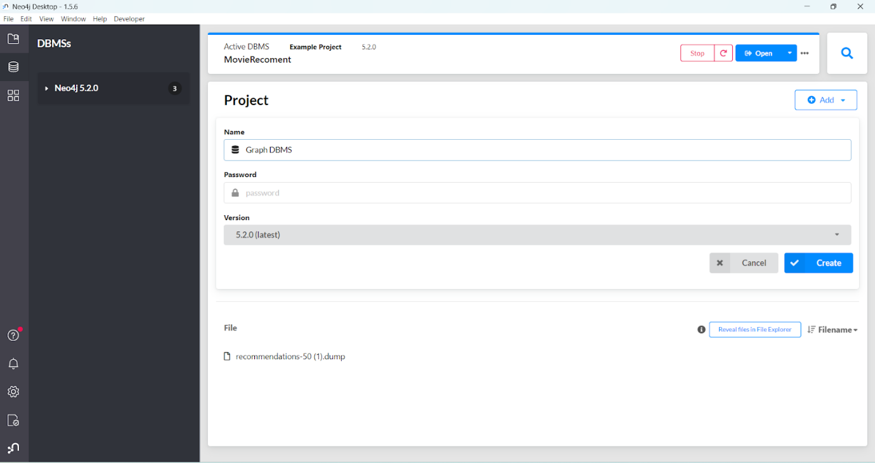

Sau đó có thể Start và Open cơ sở dữ liệu Movie

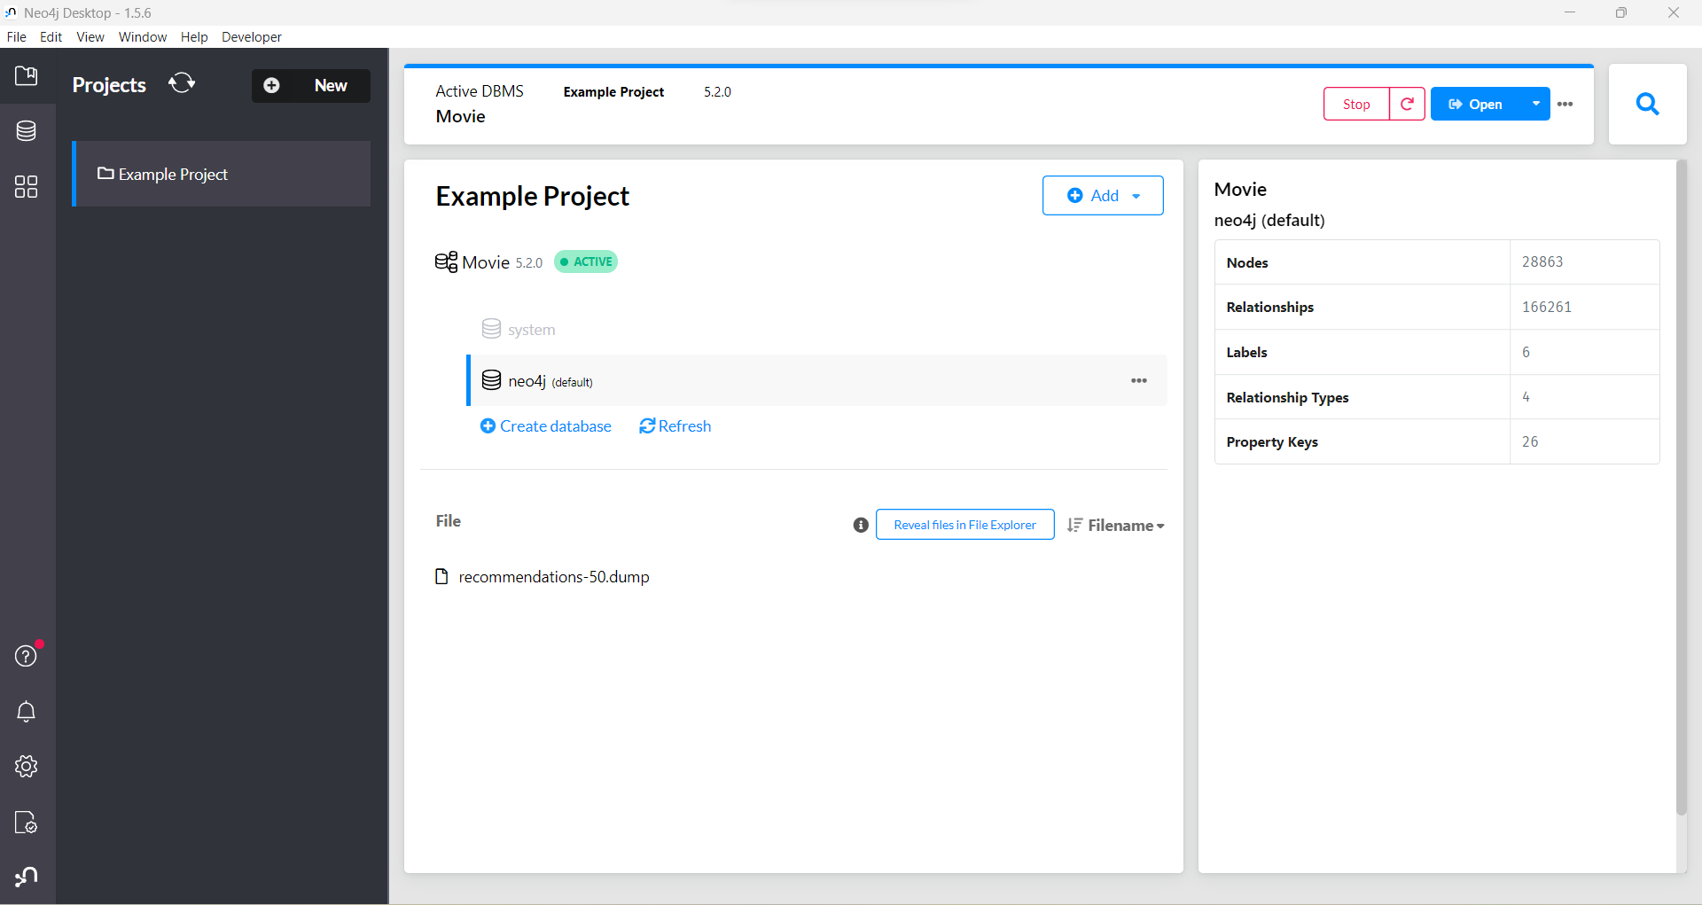

1. **THIẾT KẾ MINH HỌA VỚI DỮ LIỆU MOVIE TRONG NEO4J**
   1. **Truy vấn dữ liệu**

* **10 bộ phim có doanh thu cao nhất**

Cypher:

MATCH (n:Movie)   
RETURN n   
ORDER BY -n.revenue  LIMIT 10

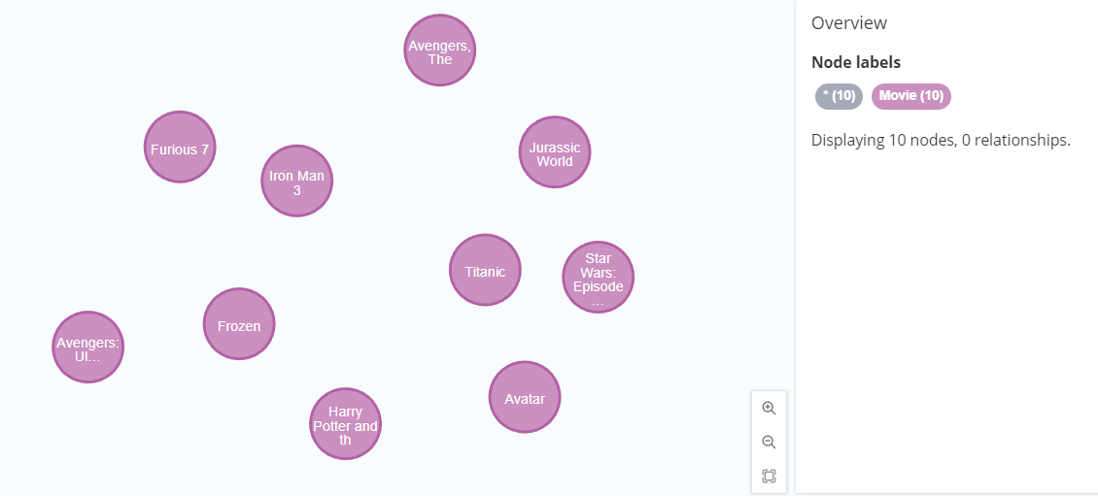

|  |
| --- |
| Truy vấn trên Neo4j |

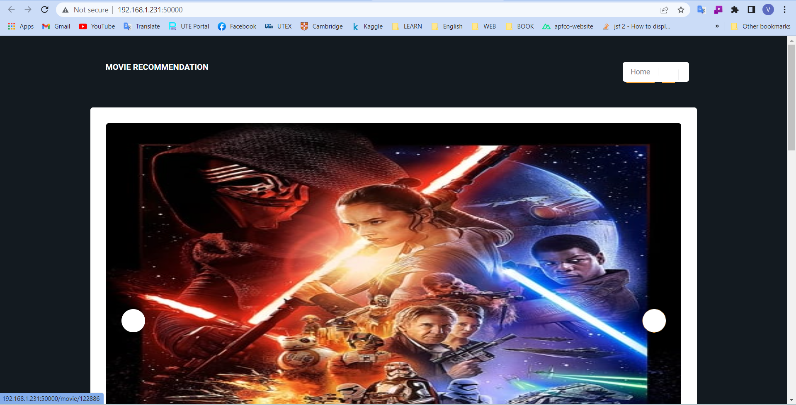

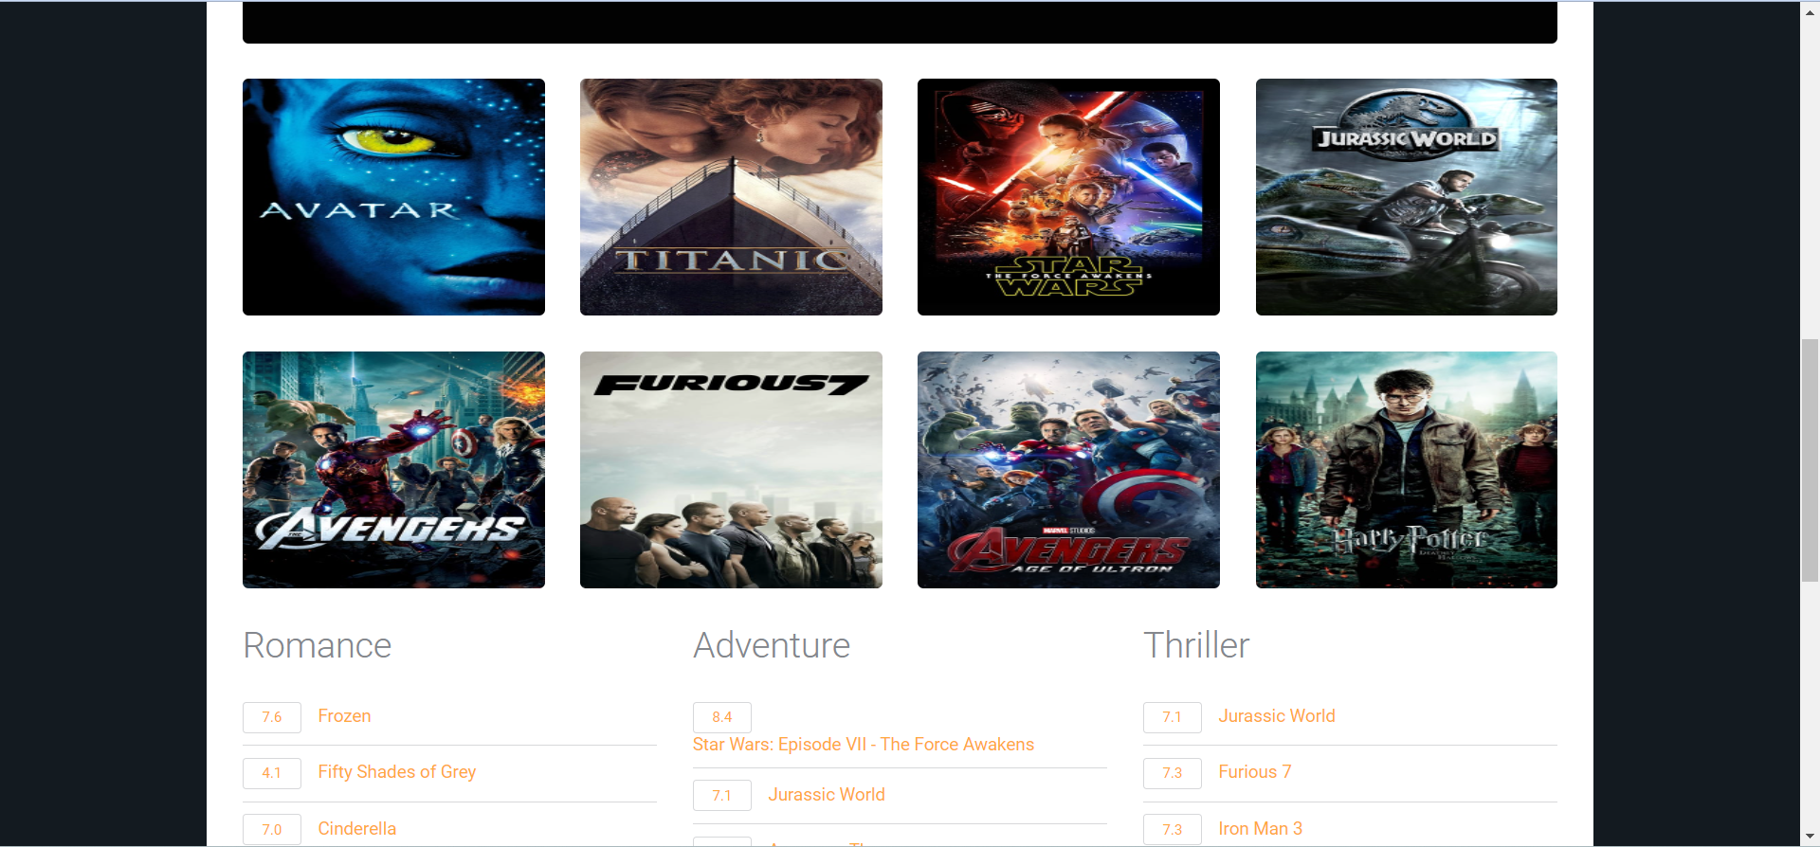

|  |
| --- |
| Demo trên website |

* **Thông tin chi tiết của bộ phim (truy vấn theo movideId)**

Lấy movieId là “1”

Cypher:

MATCH (d:Director)-[:DIRECTED]->(n:Movie)<-[:ACTED_IN]-(a:Actor) WHERE n.movieId="1"   
RETURN n,a,d

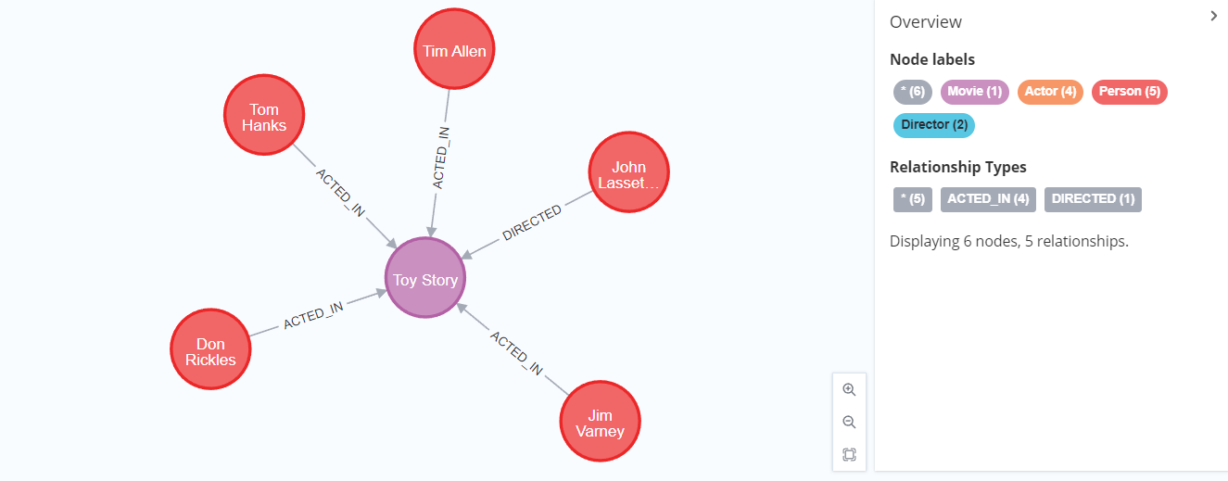

|  |
| --- |
| Truy vấn trên Neo4j |

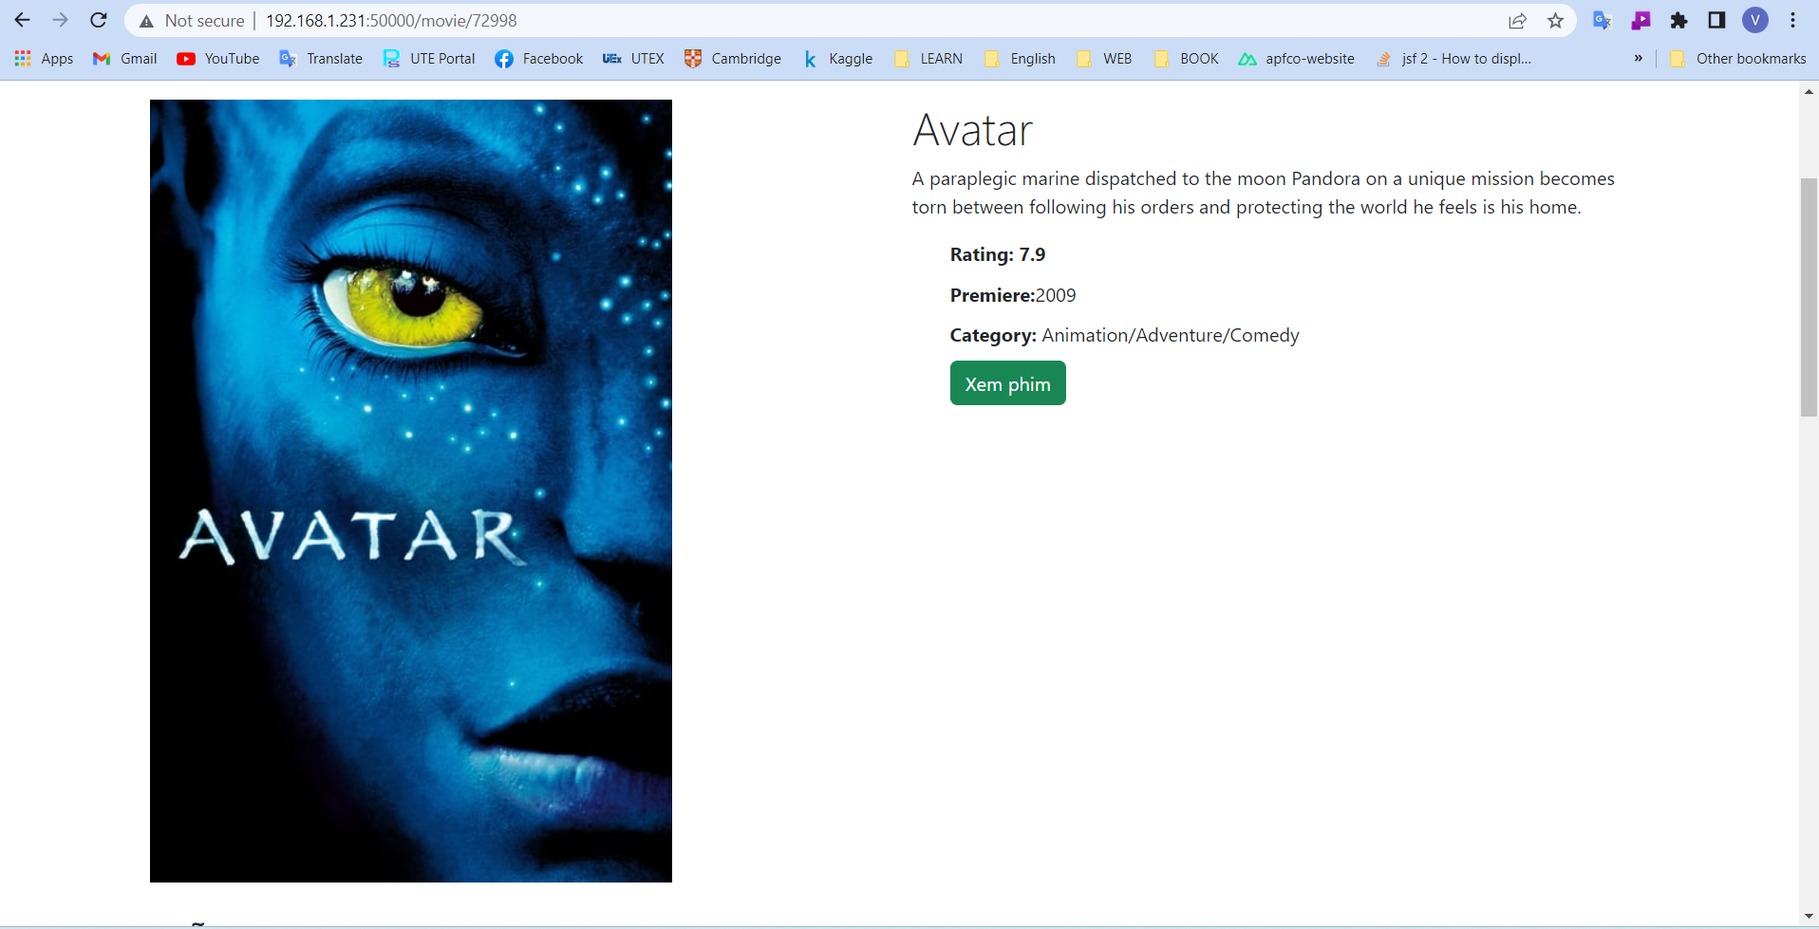

|  |
| --- |
| Demo trên website |

* **Thông tin diễn viên đóng phim**

Cypher:

MATCH (n:Movie)<-[:ACTED_IN]->(a:Actor)   
RETURN n, a LIMIT 10

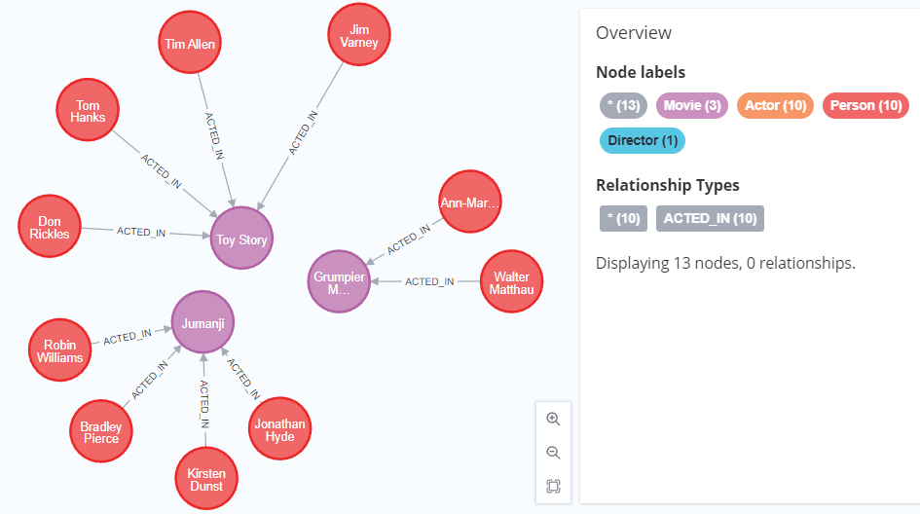

|  |
| --- |
| Truy vấn trên Neo4j |

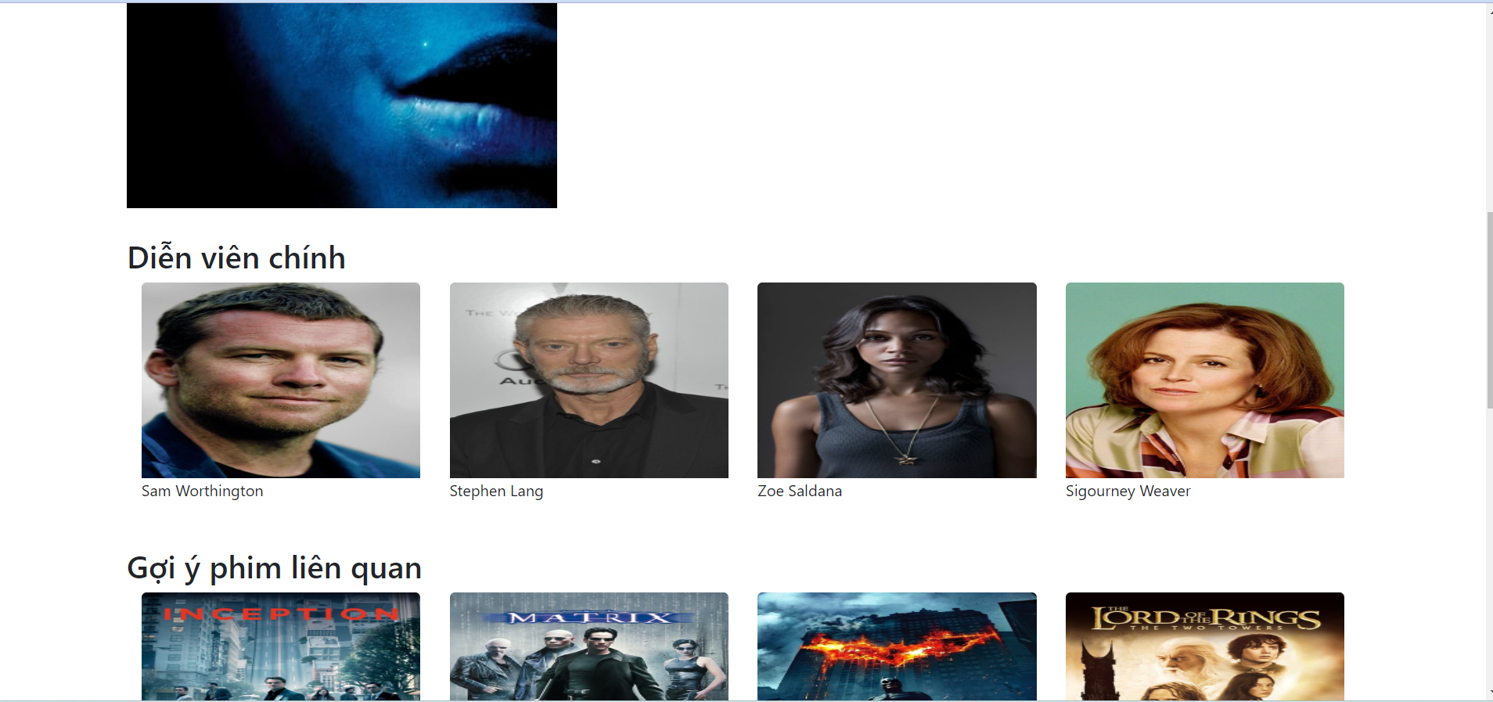

|  |
| --- |
| Demo trên website |

* **Top 10 diễn viên có doanh thu phim lớn nhất**

Cypher:

MATCH (a:Actor)-[:ACTED_IN]->(m:Movie)

WITH a as actor, SUM(m.revenue) as revenue   
ORDER BY -revenue

RETURN actor, revenue  LIMIT 10

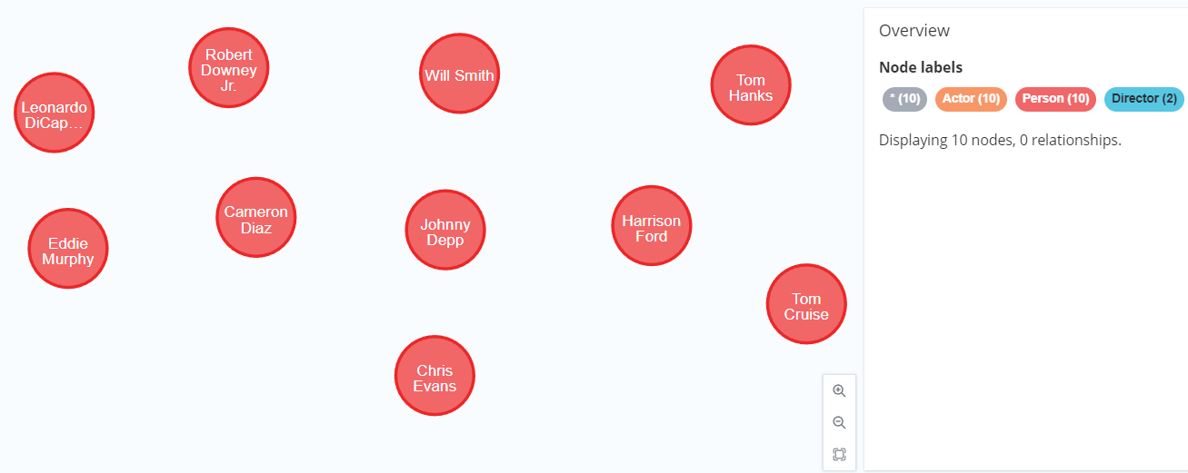

|  |
| --- |
| Truy vấn trên Neo4j |

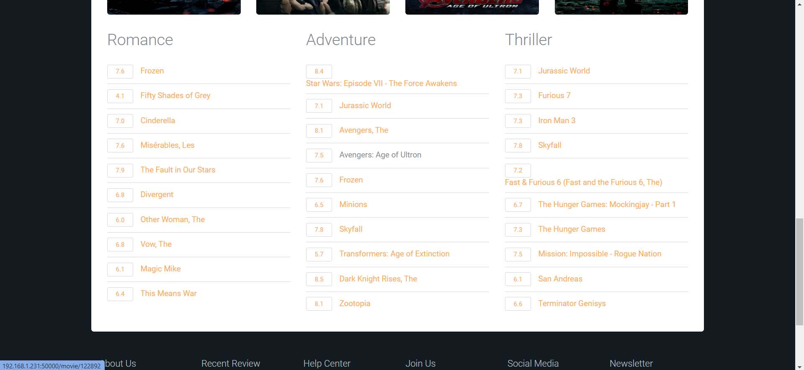

|  |
| --- |
| Demo trên website |

* **Top 10 phim theo thể loại trong 1 thập kỷ (lấy tên thể loại là “IMAX”)**

Lấy tên thể loại là “IMAX” và năm từ 2012-2022

Cypher:

MATCH (m:Movie)-[:IN_GENRE]->(g:Genre)

WHERE g.name = ”IMAX” AND m.year >= 2012 AND m.year <= 2022 AND m.imdbRating IS NOT NULL

RETURN m, g ORDER BY -m.revenue LIMIT 10

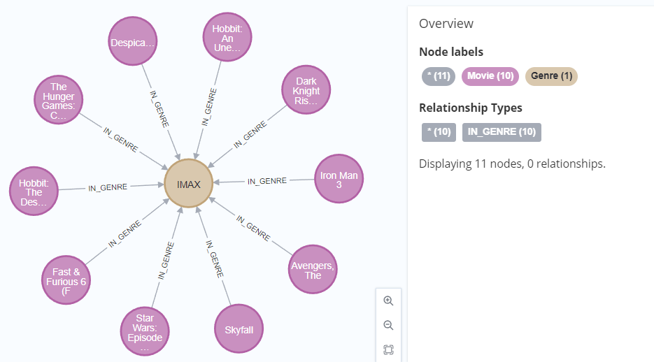

|  |
| --- |
| Truy vấn trên Neo4j |



|  |
| --- |
| Demo trên website |

* **Top 12 phim có nhiều người đánh giá nhất**

Cypher:

MATCH (m:Movie)<-[:RATED]-(u:User)-[:RATED]->(n:Movie)

WHERE m.movieId ="1" WITH n as movie, COUNT(u) AS people_rate

ORDER BY people_rate DESC LIMIT 12

RETURN movie, people_rate

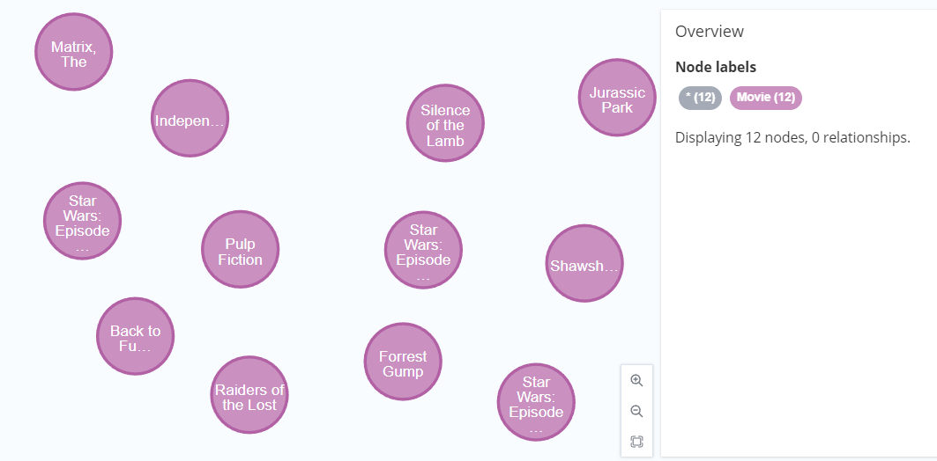

|  |
| --- |
| Truy vấn trên Neo4j |

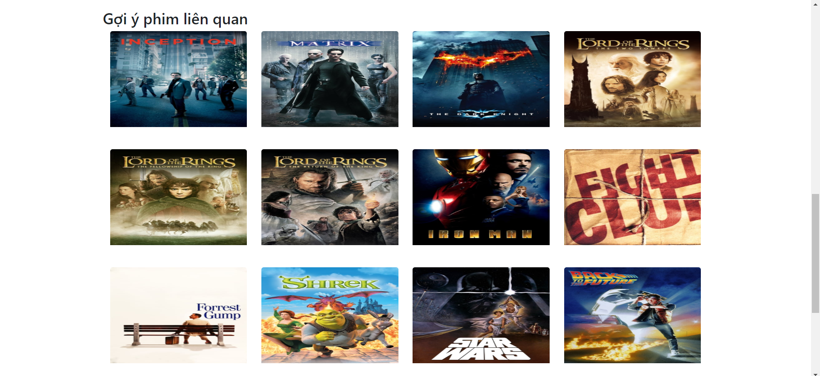

|  |
| --- |
| Demo trên website |

* 1. **Thêm dữ liệu**
* **Thêm label**

Lấy ví dụ lalel tên “A”

Cypher:

CREATE (n:Genre {name:"A"})

CREATE (n:Genre {name:"Criminal1"})

CREATE (n:Genre {name:"B"})

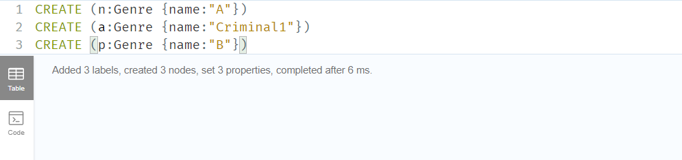

|  |
| --- |
| Thêm thành công 3 label |

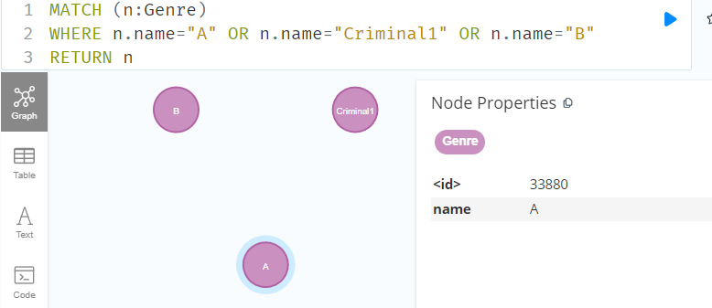

* **Thêm tên Actor**

Cypher:

CREATE (n:Actor {name:"Yasuo",tmdbID:12345,url:"@"})

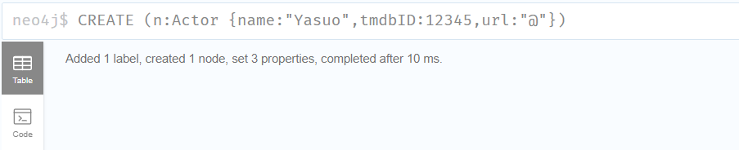

|  |
| --- |
| Thêm thành công Actor với tên “Yasou” |

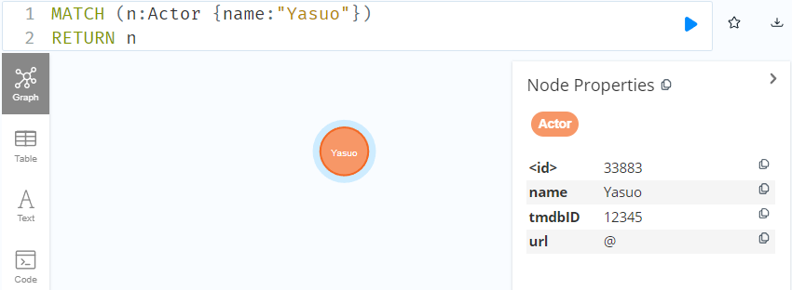

* **Thêm User**

Cypher:

CREATE (n:User {name:"Ohh"})

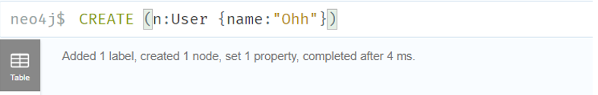

|  |
| --- |
| Thêm thành công user tên Ohh |

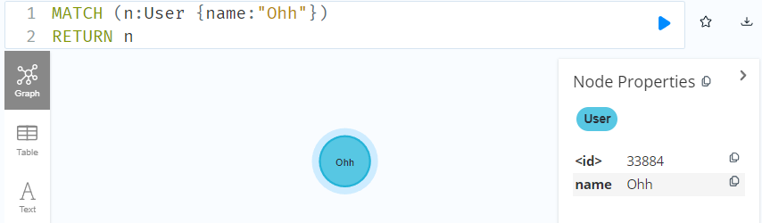

* **Thêm Person**

Cypher:

CREATE (p:Person{bio:"A1",born:1882-12-13,bornID:"MocThuy-HaiPhong",died:2022-12-11,imdbID:1355,name:"Sudoku",poster:"@12345",tmbdId:14667,url:"@"})

CREATE (n:Person{born:1882-12-11,bornID:"MocThuy-HaiPhong",died:1992-07-06,imdbID:1365,poster:"@smdmd",tmbdId:14627,url:"abc"})

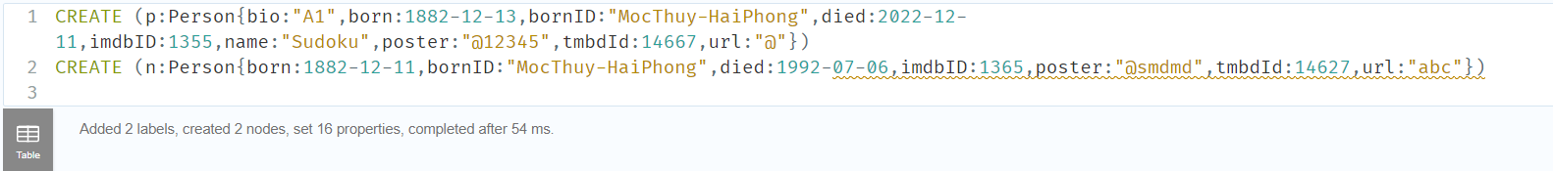

|  |
| --- |
| Thêm thành công Person |

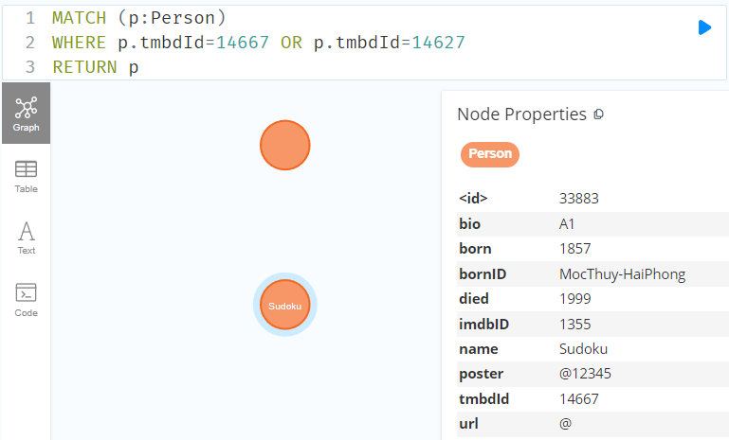

* **Thêm tên Director**

Cypher:

CREATE (p:Person{bio:"",born:2002-11-15,bornID:"MocThuy-Bấc Giang",died:2022-12-11,imdbID:1455,name: "Cokan",poster:"Võ Nhu Y",tmbdId:14627,url:""} )

CREATE  (n:Person{bio: "",born:2002-11-15,bornID: "MocThuy-Phu Yen",died:2022-12-10,imdbID:1325,name: "Shinichi",poster:"Nhu Y",tmbdId:14367,url:""} )

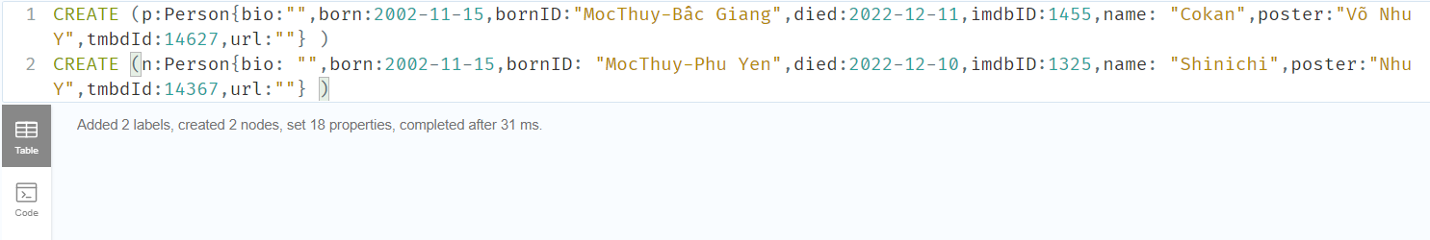

|  |
| --- |
| Thêm thành công Director |

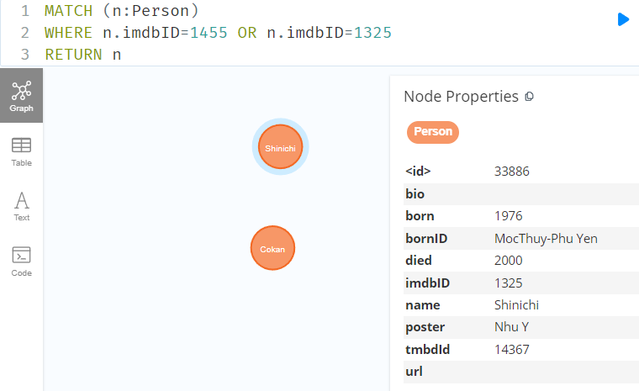

* 1. **Cập nhật dữ liệu**
* Cập nhật Person

Cypher:

MATCH (n:Actor)

WHERE n.name CONTAINS "Bebe"

SET n.bornIn="Phu Yen-Viet Nam", n.died="1992-12-11"

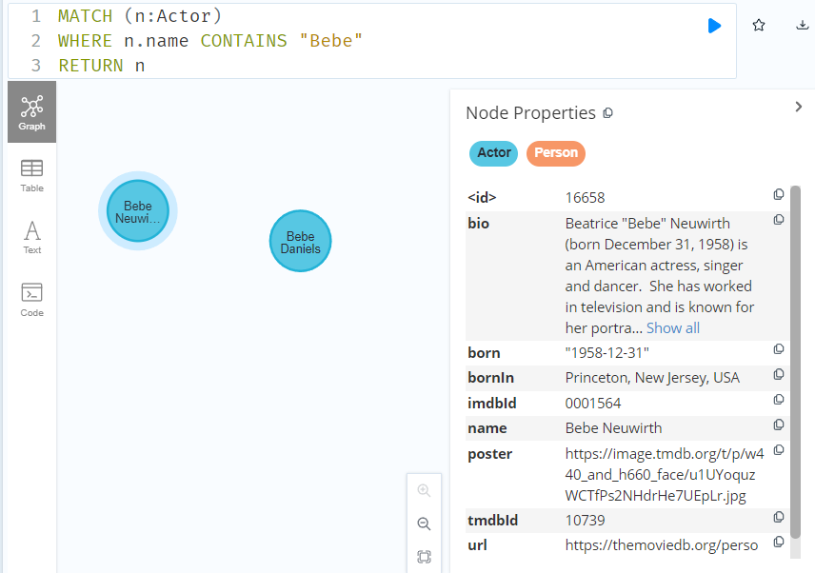

|  |
| --- |
| Trước khi cập nhật |

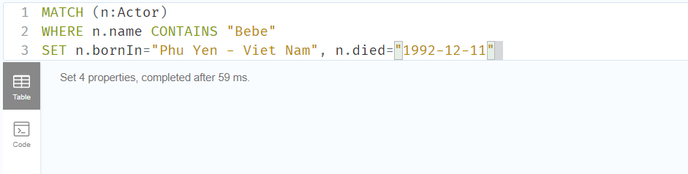

|  |
| --- |
| Cập nhật thành công |

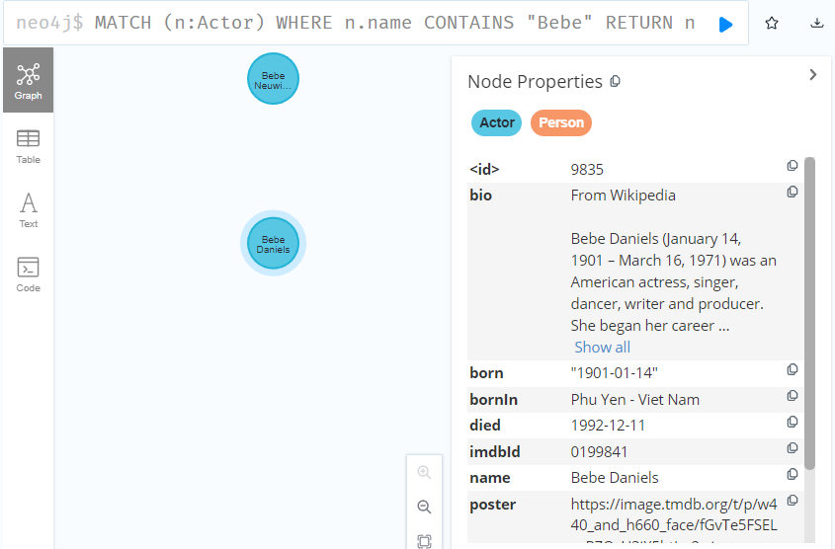

* **Cập nhật Director**

Cypher:

MATCH (n:Director)

WHERE n.name="Malcolm St. Clair"

SET n.bornIn="Phu Yen-Viet Nam", n.died="2022-10-10"

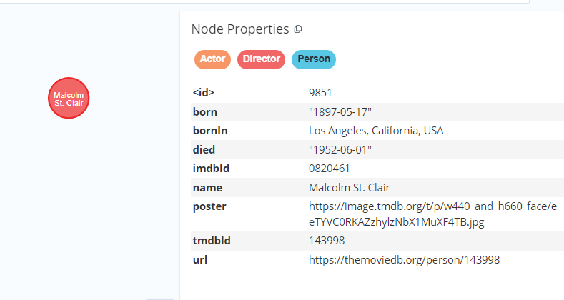

|  |
| --- |
| Trước khi cập nhật |

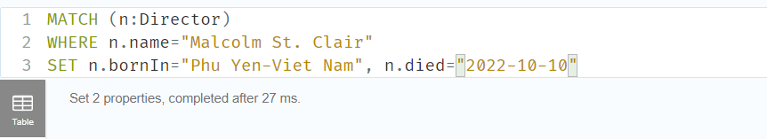

|  |
| --- |
| Cập nhật thành công |

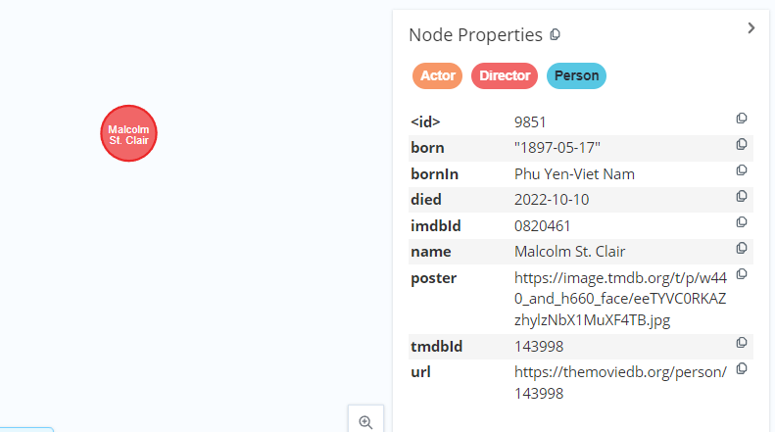

* **Cập nhật Movie**

Cypher:

MATCH (n:Movie)

WHERE n.released>="1995-12-12"

RETURN n.plot="Zero1", n.year="2022"

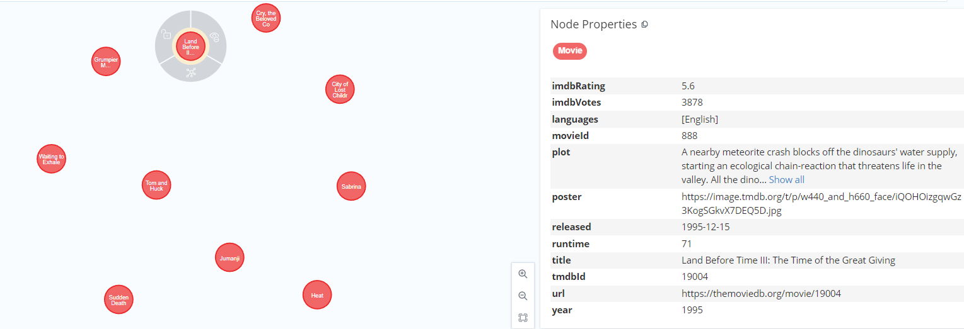

|  |
| --- |
| Trước khi cập nhật |

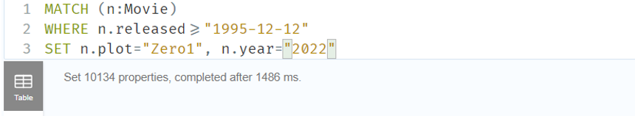

|  |
| --- |
| Cập nhật thành công |

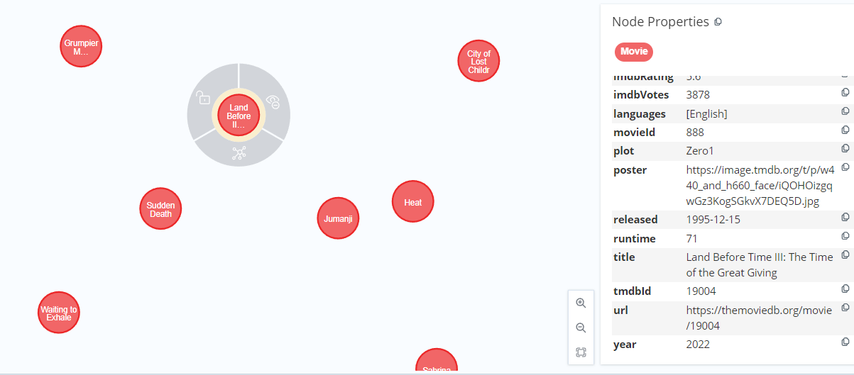

* **Cập nhật User**

Cypher:

MATCH (n:User)

WHERE n.userId=17

SET n.name="NhuY",n.userID="19"

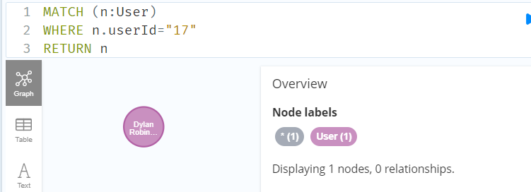

|  |
| --- |
| Trước khi cập nhật |

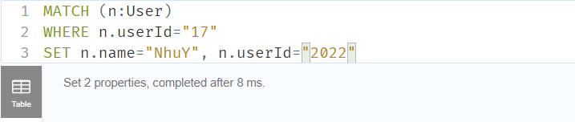

|  |
| --- |
| Cập nhật thành công |

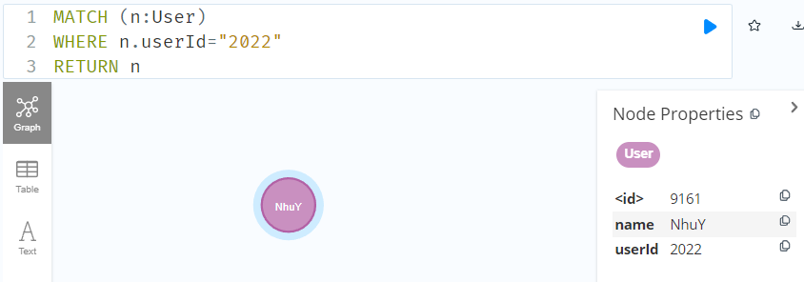

* **Cập nhật Genre**

Cypher:

MATCH (n:Genre)

WHERE n.name="Drama"

SET n.name="Hài Kịch"

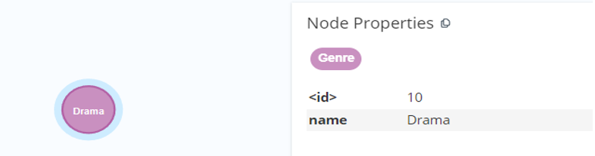

|  |
| --- |
| Trước khi cập nhật |

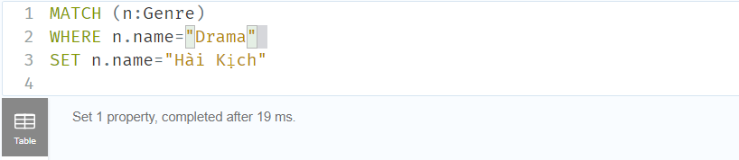

|  |
| --- |
| Cập nhật thành công |

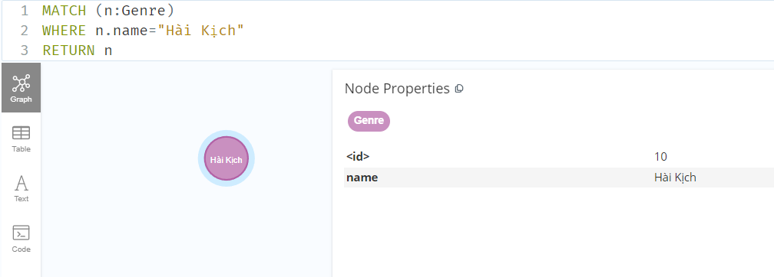

* 1. **Xóa dữ liệu**
* **Xóa đánh giá từ 1 sao trở xuống của người dùng**

Lấy người dùng tên “Julia Compton”

Cypher:

MATCH (u:User {name:"Julia Compton"})-[r:RATED]->(m:Movie)

WHERE r.rating <= 1

DELETE r

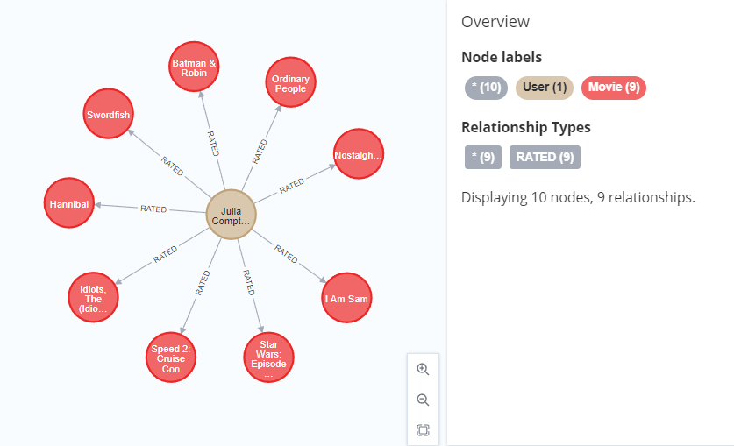

|  |
| --- |
| Trước khi xóa |

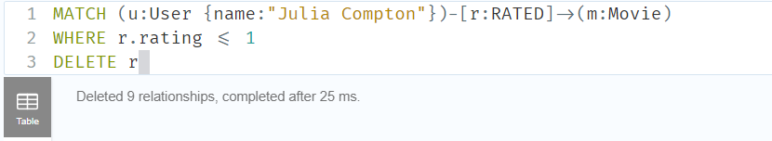

|  |
| --- |
| Xóa thành công (9 relationships) |

* **Xóa 10 bộ phim ít lượt đánh giá nhất**

Cypher:

MATCH (m:Movie)

WITH m.imdbVotes as votes, m as movie

ORDER BY votes LIMIT 10

DETACH DELETE movie

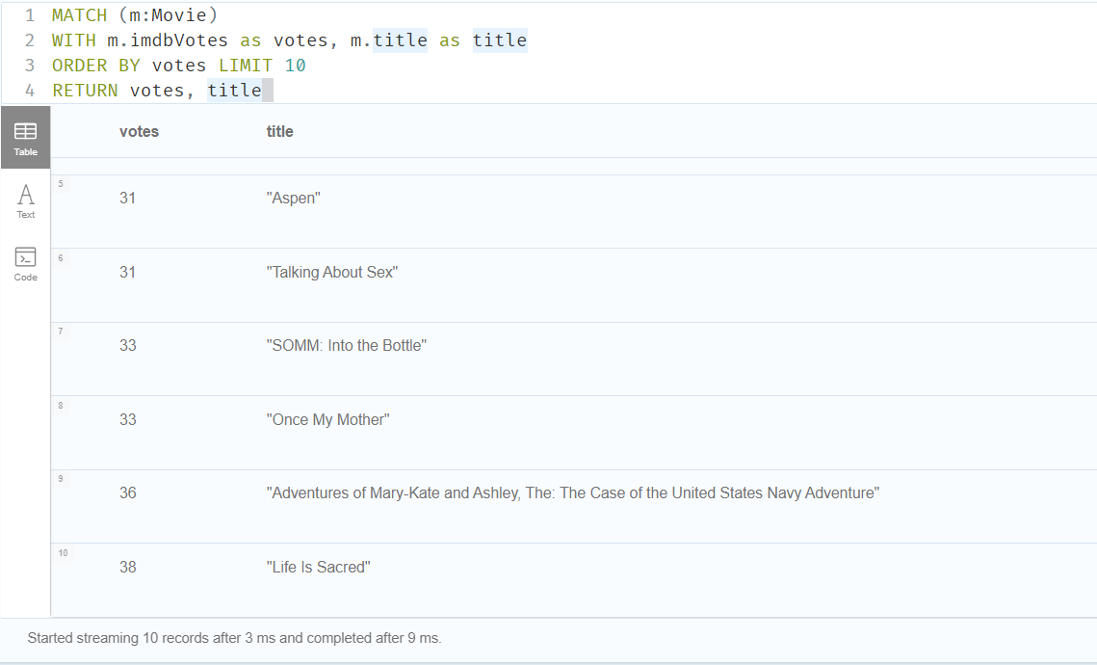

|  |
| --- |
| Trước khi xóa: Danh sách 10 phim có lượt đánh giá thấp nhất |

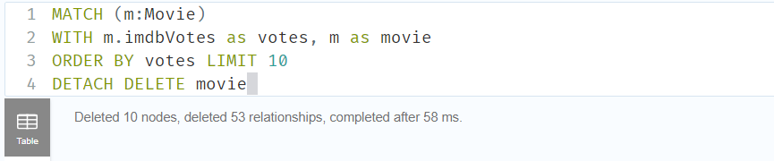

|  |
| --- |
| Xóa thành công (10 nodes và 53 relationships liên quan) |

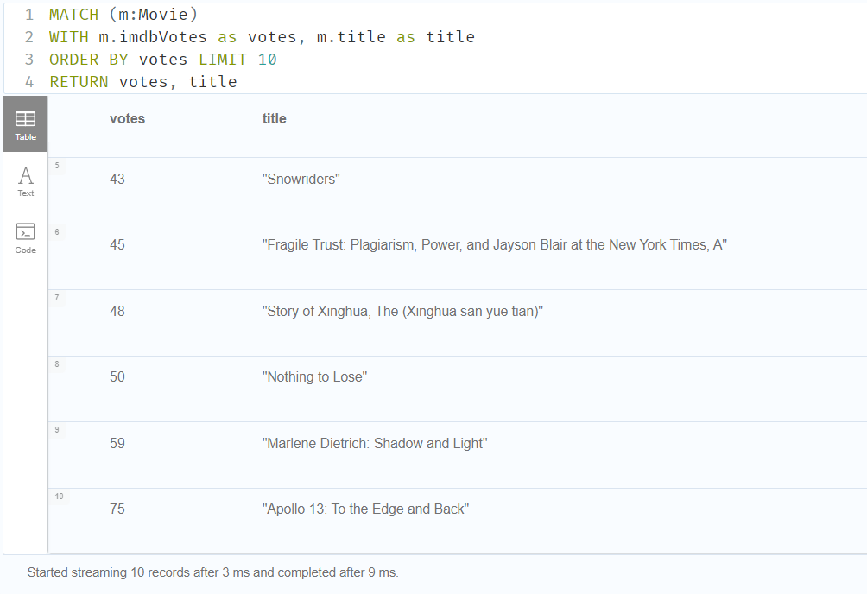

|  |
| --- |
| Sau khi xóa: Danh sách 10 phim ít lượt đánh giá nhất đã được thay thế |

* **Xóa những bộ phim có doanh thu dưới 100**

Cypher:

MATCH (m:Movie)

WHERE m.revenue <=100

WITH m.revenue as revenue, m as movie

ORDER BY revenue LIMIT 50

DETACH DELETE movie

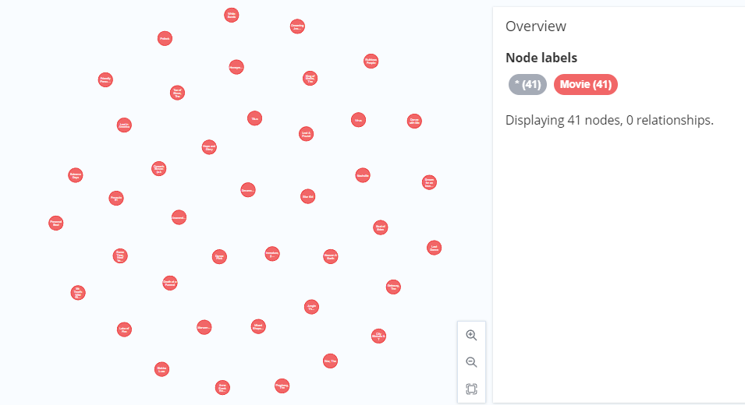

|  |
| --- |
| Trước khi xóa (có 41 nodes movie doanh thu dưới 100) |

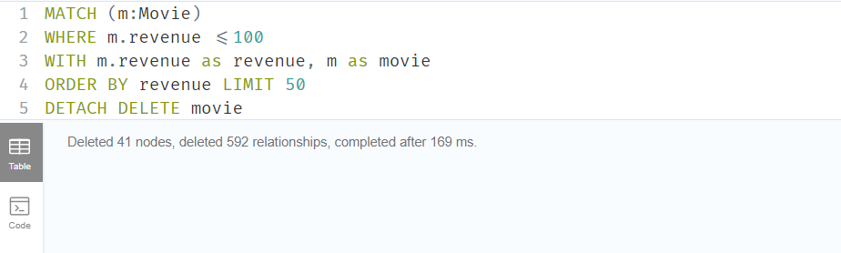

|  |
| --- |
| Xóa thành công (41 nodes và 592 relationships liên quan) |

* **Xóa đạo diễn là người Mỹ và chỉ tham gia chỉ đạo 1 bộ phim**

Cypher:

MATCH n=(d:Director)-[r:DIRECTED]->(:Movie)

WITH COUNT(r) AS quantity, d

WHERE d.bornIn="USA" AND quantity=1

DETACH DELETE d

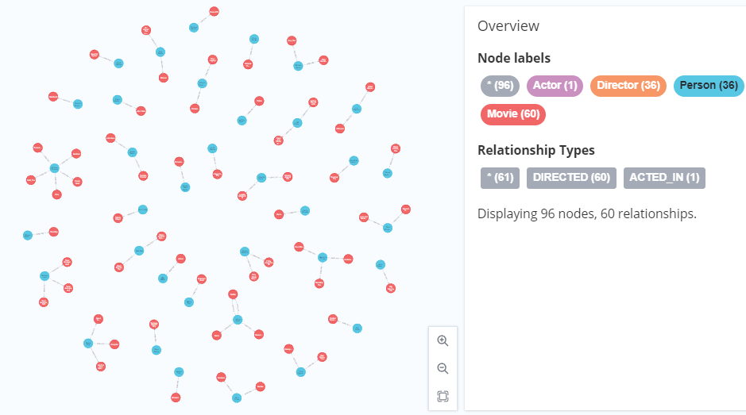

|  |
| --- |
| Trước khi xóa: Đạo diễn là người Mỹ tham gia chỉ đạo 1 hoặc nhiều bộ phim |

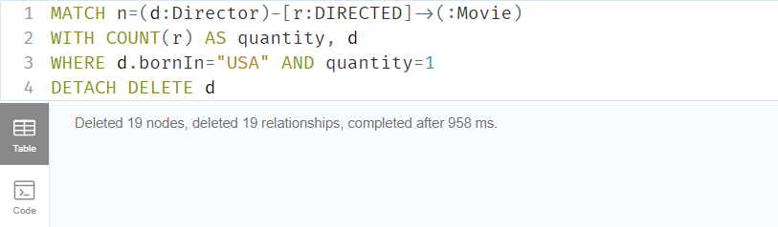

|  |
| --- |
| Xóa thành công (19 nodes và 19 relationships liên quan) |

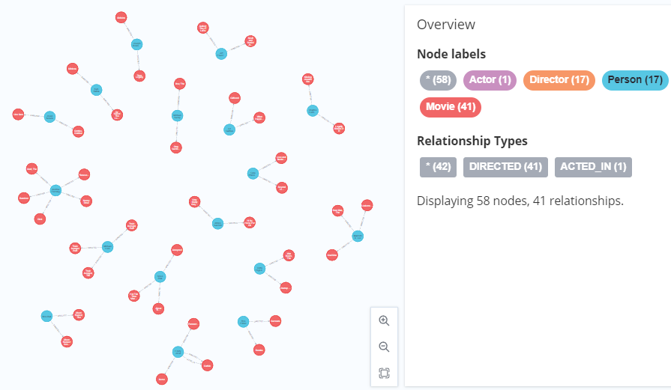

|  |
| --- |
| Sau khi xóa: Không còn đạo diễn là người Mỹ tham gia chỉ đạo 1 bộ phim |

* **Xóa node người dùng (tên người dùng “Wayne Smith”)**

Cypher:

MATCH (n:User {name:"Wayne Smith"})

DETACH DELETE n

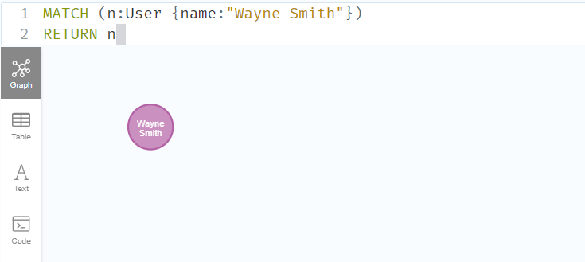

|  |
| --- |
| Trước khi xóa |

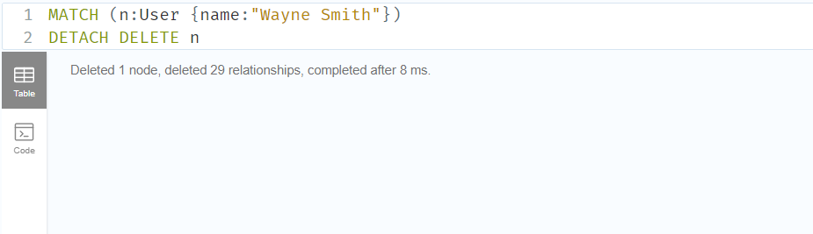

|  |
| --- |
| Xóa thành công (node user Wayne Smith cùng 29 relationships liên quan) |

* **Xóa 1 label (Person)**

Cypher:

MATCH (n:Person)   
DETACH DELETE n

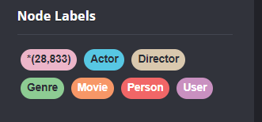

|  |
| --- |
| Tất cả label trước khi xóa (có label Person) |

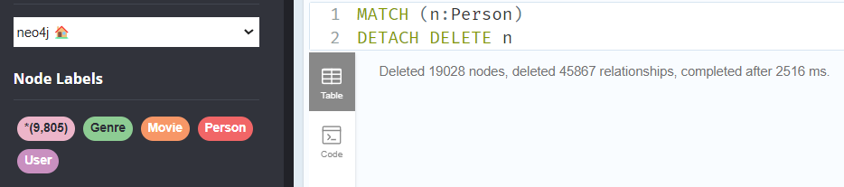

|  |
| --- |
| Xóa thành công (label Person cùng 19028 nodes, 45867 relationships liên quan) |

**PHẦN 3: KẾT LUẬN**

1. **KẾT QUẢ ĐẠT ĐƯỢC**
   1. **Về kiến thức**

Nắm được các kiến thức cũng như những vấn đề liên quan về NoSQL, Neo4j. Áp dụng kiến thức để thiết kế, minh họa một tập dữ liệu cụ thể.

* 1. **Về thiết kế CSDL minh họa**

Sử dụng được các hàm, lệnh cơ bản để thiết kế CSDL minh họa về truy vấn, thêm, sửa, xóa dữ liệu trong Neo4j một cách chính xác, trực quan.

Thiết kế website đơn giản để xem thông tin phim và gợi ý phim

1. **ƯU ĐIỂM, HẠN CHẾ CỦA ĐỀ TÀI**
   1. **Ưu điểm**

Thiết kế CSDL minh họa trực quan, thực hiện các thao tác như thêm, sửa, xóa dữ liệu chính xác.

Thiết kế được website đơn giản để xem thông tin và gợi ý phim.

* 1. **Hạn chế**

Còn tương đối hạn chế về các thao tác với CSDL trong Neo4j, chưa áp dụng được những công cụ bổ sung khác.

Website để xem thông tin và gợi ý phim còn khá đơn giản.

1. **HƯỚNG PHÁT TRIỂN**

Sử dụng công cụ tính toán có sẵn trong Neo4j để xây dựng hệ thống dự đoán và gợi ý phim.

Hoàn thiện website về mặt giao diện và tính năng.

## **TÀI LIỆU THAM KHẢO**

1. Tran Quoc Dat, *“Giới thiệu về NoSQL database”,* viblo, 2017

[*https://viblo.asia/p/gioi-thieu-ve-nosql-database-djeZ1a9jZWz*](https://viblo.asia/p/gioi-thieu-ve-nosql-database-djeZ1a9jZWz)

1. Rickie Walker, *“Cơ sở dữ liệu đồ thị Neo4j: Khả năng và lợi nhuận cho doanh nghiệp của bạn”,* AppMaster, 2022.

<https://appmaster.io/vi/blog/co-so-du-lieu-do-thi-neo4j>

1. Tutorialspoint, *“Neo4j Tutorials”*, tutorialspoint, 2022

<https://www.tutorialspoint.com/neo4j/index.htm>

1. Neo4j, *“Graph Data Modeling ”*, Neo4j, 2022

<https://neo4j.com/developer/data-modeling/>

1. Lê Quốc Đạt, *“Làm quen với Neo4j”*, ai-blog, 2021

<https://ai-blog.bappartners.com/neo4j-for-data-science/>

1. Đặng Thị Ngọc Ánh, “Tìm hiểu về ngôn ngữ truy vấn Cypher”, viblo, 2021

<https://viblo.asia/p/tim-hieu-ve-ngon-ngu-truy-van-cypher-gDVK2BmAKLj>